UOS-SE-TOUR
<최백문>
<Mister World Tour>
설계 산출물
문서버전 | 0.4
문서 ID | UOS-SE-2026-002
최종변경일 | 2026-10-13
문서상태 | 초안

요 약
미스터 월드 테마 여행 서비스 (Mister World Tour System, MWT)의 설계 산출물을 기술.
서브 시스템의 구성과 각 서브 시스템의 구조를 기술.
주요 산출물
- 아키텍처도
- 클래스도
- 교류도
- 상태도

표 1 문서 변경 기록
문서 이름 |  | <최백문> <Mister World Tour> 설계 산출물
문서 ID |  | UOS-SE-2026-002
버전 |  | 변경일 | 설명
0 | 1 | 2026-10-09 | 초안을 작성했다.  - 아키텍처도와 Tour Server 모듈 구성도를 작성했다.  - Web Client 메인 클래스도와 Tour Server 모듈별 클래스도 5개를 작성했다.  - 유즈케이스 11개의 교류도와 Tour 객체 상태도를 작성했다.
0 | 2 | 2026-10-11 | 분석산출물 v0.3을 기준으로 설계산출물의 내용을 검토하고, 두 문서 간 일관성을 유지하도록 일부 내용을 수정하였다.  - 이전 여행 조회와 단골 판정에 사용하는 기준을 출발일에서 여행 종료일로 변경하였다.  - 변경 가능한 교통의 범위를 명시하고, 교통 옵션 요금을 기본 교통 대비 1인당 추가 요금으로 정리하였다.  - 가격 조회 결과에 포함된 할인 후 최종 가격을 화면에 표시하도록 설명과 시퀀스도의 주석을 수정하고, 할인 금액 및 최종 가격의 계산 규칙을 보완하였다.  - 신청 인원, 여행 기간, 정원 및 창고 물품 수량의 정수 입력 조건을 명시하였다.  - 로그인·로그아웃 시 인증 쿠키의 경로를 동일하게 적용하도록 Path=/ 설정을 명시하였다.  - 참고 문헌과 유즈케이스 설계의 기준 문서 버전을 분석산출물 v0.3으로 갱신하였다.
0 | 3 | 2026-10-12 | 분석산출물 v0.4를 기준으로 맞추고, v0.2 변경 기록에 적힌 것 중 그림과 다른 절까지 함께 고칠 것을 마저 반영했다.  - 단골 할인 적용 교류도(5.8)의 노트를 설명과 맞췄다(가격 조회 결과에 할인 금액과 최종 가격이 이미 들어 있다). 할인 금액은 할인 전 총 가격에서 최종 가격을 뺀 값 하나로 정의했다.  - Tour 생성과 신청 확인, 여행 상품 기획·창고 물품 추가의 부 흐름에 기간·정원·인원·수량의 정수 입력 조건을 적고, 신청할 때 다시 확인해서 실패하면 돌아갈 화면을 적었다(5.4).  - 로그인·로그아웃 쿠키 설명(4.2, 4.8, 5.11)에 모두 같은 이름과 Path=/를 적었다.  - 교통 선택지 중 추가 요금이 0원인 기본 교통이 정확히 하나 있어야 상품을 등록하도록 했다(분석산출물 v0.4).  - Theme 설명의 테마별 제공 내용은 분석산출물 v0.4의 1.4 표 2를 가리키게 하고, 가격 이름을 최종 가격으로 맞췄다.  - 참고 문헌, 1.3 머리말, 메시지 대응의 기준을 분석산출물 v0.4로 갱신했다.
0 | 4 | 2026-10-13 | 중간발표 피드백을 반영하고 분석산출물 v0.5에 맞췄다.  - 클래스도를 모듈(패키지)마다 하나씩 두었다. member와 common.security, booking과 notification을 나눠 4.2~4.8로 다시 번호를 매겼다.  - Tour 상태도에 출발일과 여행 종료일에 따른 취소, 진행 중, 완료 상태와 끝 상태를 넣었다. 상태는 매일 한 번 도는 예약 작업(TourScheduler)이 바꾸고, 이전 여행은 완료 상태로 판단한다.  - 아키텍처도에는 우리 서브 시스템(Web Client, Tour Server, MySQL)만 그리고, 외부 서비스는 2장의 표에 그 서비스를 부르는 어댑터와 함께 적었다.  - 모듈과 클래스 이름의 표기 규칙을 1.1에 적었다.  - 분석산출물 v0.5의 유즈케이스 번호를 따랐다. 확정과 문자 발송 교류도는 여행 상품 선택(MWT-UC4)의 ref로 5.4.1에 두었다.

1 개 요
1.1 목 적
• 본 문서는 “미스터 월드 테마 여행 서비스”의 설계 산출물을 기술한다.
• 전체 시스템이 어떤 서브 시스템으로 구성되어 있는지 “아키텍처도”를 통해 보여준다.
• 서브 시스템이 어떤 클래스로 구성되어 있고 클래스들 간에 어떤 관계가 있는지를 “클래스도”를 통해서 보여준다.
• 객체 간에 발생하는 동적인 행위를 “교류도”를 통해서 보여준다. 교류도는 분석 산출물의 시스템교류도를 화면과 서버의 객체로 펼친 것이다.
• 한 객체의 상태 변화를 “상태도”를 통해서 보여준다.
• 클래스와 메소드 이름은 실제로 만들 구조(React 화면, Spring Boot 서버)를 따른다. 구현할 때도 이 이름을 그대로 쓴다.
• 주제 설명에 정해져 있지 않아 팀이 정한 값에는 “(가정)”을 붙였다.
• 이 문서에서 «Module»은 화면 쪽 공용 코드 파일을, “모듈”은 서버 안의 기능별 패키지(member, tour 등)를 뜻한다. 교류도의 total은 한 여행 상품의 신청 인원 합계(appliedCount)다.
• 모듈은 소문자 패키지 이름(tour)으로, 클래스는 대문자로 시작하는 이름(Tour)으로 적는다. 기능별 패키지에 그 도메인 이름을 붙이는 스프링의 일반적인 방식을 따랐다.
1.2 참고 문헌
[1] J. Rumbaugh, I. Jacobson, G. Booch, The Unified Modeling Language Reference Manual, Second Edition, Addison-Wesley, 2005.
[2] 소프트웨어공학(2026-2) 프로젝트 주제 “AI 기반 미스터 월드 테마 여행 서비스 구축”
[3] 최백문 프로젝트계획서
[4] 최백문 분석 산출물 v0.5 (UOS-SE-2026-001)
1.3 설계에서 새로 정한 규칙
분석 산출물 v0.1에 없던 규칙이나 설계하면서 구체화한 규칙이다. (1)~(8)의 요지는 분석 산출물 v0.5의 해당 유즈케이스에도 반영되어 있고, (9)는 상태도(6장)를 위해 설계에서 정했다. 관련 클래스와 교류도 설명에도 같은 내용을 적었다.
(1) 정원은 3명 이상이어야 등록된다. 허니문 상품은 2명 단위로 신청하므로 정원을 짝수로 받는다.
(2) 남은 자리가 0이 되면 상품을 마감(Full)으로 보여 주고 더 신청을 받지 않는다.
(3) 출발일이 오늘이거나 지난 상품은 목록과 음성 후보에서 빼고 신청도 받지 않는다.
(4) 이전 여행은 완료(Completed) 상태인 상품의 신청이다. 확정·마감된 상품은 출발일에 진행 중이 되고, 여행 종료일이 지나면 완료가 된다. 여행 기간은 출발일을 포함한 일수이며, 종료일은 출발일에 ‘여행 기간−1일’을 더하여 계산한다. 횟수는 신청 건수로 센다(가정).
(5) 상품을 등록할 때 직원이 입력한 교통 선택지에 호텔 등급, 식사, 추가 옵션(샴페인, 커피)을 미리 정한 1인 단가로 붙여 옵션 목록을 만든다(가정). 허니문과 효도 투어 상품에는 3등급 호텔을 넣지 않는다. 교통은 여행지까지의 이동 수단 또는 좌석 등급을 의미하며, 테마별 현지 투어 차량은 변경하지 않는다(가정). 교통 선택지 중 추가 요금이 0원인 기본 교통이 정확히 하나 있어야 등록되고, 등급별 가격에는 이 기본 교통이 들어 있다(가정).
(6) 옵션 요금은 1인당이다. 호텔과 식사는 투어 등급의 기본 제공보다 좋은 것을 고르면 차이만큼 더하고, 낮은 것을 고르면 차이만큼 뺀다(예: 그랜드에서 5등급 호텔을 고르면 250,000원 − 150,000원 = 100,000원을 더한다). 교통 옵션의 unitPrice는 기본 교통 대비 1인 추가 요금으로 저장한다. 기본 교통 선택지는 0원이며, 고객이 교통을 바꾸지 않으면 기본 교통으로 계산하고, 다른 교통을 선택하면 해당 추가 요금을 반영한다(가정). 추가 옵션(샴페인, 커피)은 단가 그대로 더하되(예: 클래식에서 샴페인 50,000원), 프리미엄의 샴페인처럼 고른 투어 등급의 기본 제공이면 0이다(가정).
(7) 창고 물품은 이름으로 찾는다. 같은 이름이 있으면 수량만 더하고, 없으면 테마와 함께 새로 등록한다. 수량이 1 이상의 정수가 아니면 거부한다. 상품의 기간·정원과 신청 인원도 정수로 받는다(기간과 인원은 1 이상, 정원은 3 이상).
(8) 문자 발송에 실패하면 한 번 더 보내고, 그래도 실패하면 서버 로그에 남긴다(가정).
(9) 출발일과 여행 종료일에 따른 상태 변화(취소, 진행 중, 완료)는 매일 0시에 한 번 도는 예약 작업(TourScheduler)이 바꾼다(가정). 서버가 꺼져 하루를 건너뛰어도 다음에 돌 때 출발일이나 여행 종료일이 지난 상품을 함께 바꾼다. 출발일까지 3명이 모이지 않은 상품은 취소되고, 신청자에게 알리는 일은 다루지 않는다(분석 산출물 MWT-UC4의 가정).

옵션 기본 단가(가정, 1인당)
종류 | 선택지와 1인 단가
호텔 | 3등급 100,000원, 4등급 150,000원, 5등급 250,000원
식사 | 도시락 10,000원, 현지식 레스토랑 30,000원, 고급 레스토랑 80,000원
추가 | 샴페인 50,000원, 커피 5,000원
1.4 다루지 않는 기능
결제, 예약 취소, 회원 정보 수정·탈퇴는 다루지 않는다. 이유는 분석 산출물 1.3에 있다(결제는 상품이 확정된 뒤 시스템 밖에서 하고, 예약 취소와 탈퇴는 신청 인원 합계와 확정 상태를 되돌려야 해서다).
2 아키텍처도
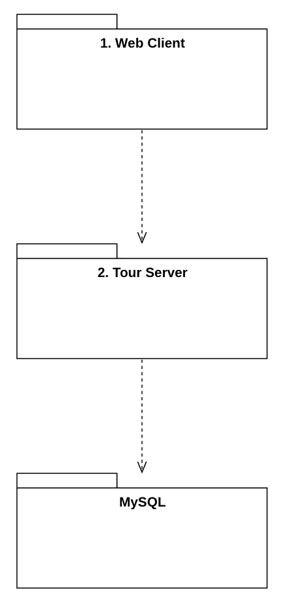
전체 시스템은 아래의 서브 시스템으로 구성된다.
• 1. Web Client
• 2. Tour Server
• MySQL
번호를 붙인 두 서브 시스템은 우리가 만들고, MySQL은 Tour Server와 같은 서버에서 띄우는 DB다. 외부 서비스(음성인식, 언어 모델, 문자 발송)는 아키텍처도에 그리지 않고, 아래 표처럼 그 서비스를 부르는 어댑터 클래스 뒤에 둔다. 서비스를 바꾸거나 시험할 때는 어댑터만 바꿔 끼운다.

1. Web Client
• React로 만드는 웹 화면이다. 고객 화면과 직원 화면을 담고, 음성 입력을 받는다.
2. Tour Server
• Spring Boot로 만드는 서버다. REST API를 제공하고 업무 규칙(확정, 할인 등)을 처리한다. Java로 작성한다.
MySQL
• 회원, 여행 상품, 신청, 창고 물품을 저장하는 DB다. Tour Server와 같은 서버(Lightsail)에서 띄운다.

아키텍처도에서 서브 시스템 간의 점선은 다음의 경우를 의미한다.
• 시작 서브 시스템의 클래스가 대상 서브 시스템의 클래스로의 의존관계를 가지는 경우 (상속이나 구현의 대상, 변수의 타입)
• 시작 서브 시스템으로부터 대상 서브 시스템으로 메시지가 전달되는 경우

서브 시스템 사이의 의존은 다음과 같다.
• 1. Web Client → 2. Tour Server: 화면이 서버에 REST(JSON) 요청을 보낸다.
• 2. Tour Server → MySQL: 서버가 JPA로 데이터를 저장하고 읽는다.

외부 서비스와 그 서비스를 부르는 어댑터는 다음과 같다.
외부 서비스 | 하는 일 | 부르는 어댑터 | 위치
Web Speech API | 브라우저(크롬)에 들어 있는 음성인식 기능이다. 음성을 글자로 바꾼다. | SpeechRecognizer | 1. Web Client
OpenAI API | 글자에서 테마, 출발일, 투어 등급, 인원을 뽑는다(gpt-6-luna). API 키를 브라우저에 드러내지 않으려고 서버에서 부른다. | LlmClient, OpenAiLlmClient | 2. Tour Server의 voice 패키지
NCP SENS | 네이버 클라우드의 문자 발송 서비스다. 상품이 확정되면 신청자에게 문자를 보낸다. | SmsSender, SensSmsSender | 2. Tour Server의 notification 패키지
3 “Web Client” 서브시스템 세부 설계
• “Web Client” 시스템은 고객과 직원이 쓰는 웹 화면이다. 고객 화면에서 여행 상품을 고르고 신청하며, 음성으로도 고를 수 있다. 직원 화면에서 여행 상품을 기획하고 창고 물품을 추가한다.
• React로 작성하므로, 예시가 Matlab 함수를 «Function» 클래스로 그린 것처럼 화면은 «Page», 화면 안의 부품은 «Component», 화면들이 함께 쓰는 코드 파일은 «Module»로 그린다.
• 클래스의 속성은 화면이 들고 있는 상태이고, 메소드는 사용자 동작을 받거나 결과를 보여 주는 함수다. 분석 메시지에서 온 메소드는 분석 산출물 시스템교류도의 메시지를 camelCase로 바꾼 이름이고, 그 밖의 메소드(applySelection, changeOptions 등)는 설계에서 더한 것이다.
• 코드로 옮길 때는 컴포넌트 안에 같은 이름의 함수를 둔다. 인자를 받는 show 함수는 받은 값을 화면 상태에 넣는 함수이고(React는 상태가 바뀌면 다시 그린다), 인자가 없는 show 함수는 그 부분을 화면에 띄우는 함수다. «Module»은 같은 이름의 파일(ApiClient.js 등)이다. 부품(Component)은 부모 화면이 props로 넘긴 함수로 부모의 메소드(applySelection, changeOptions)를 부른다.

3.1 메인 클래스도
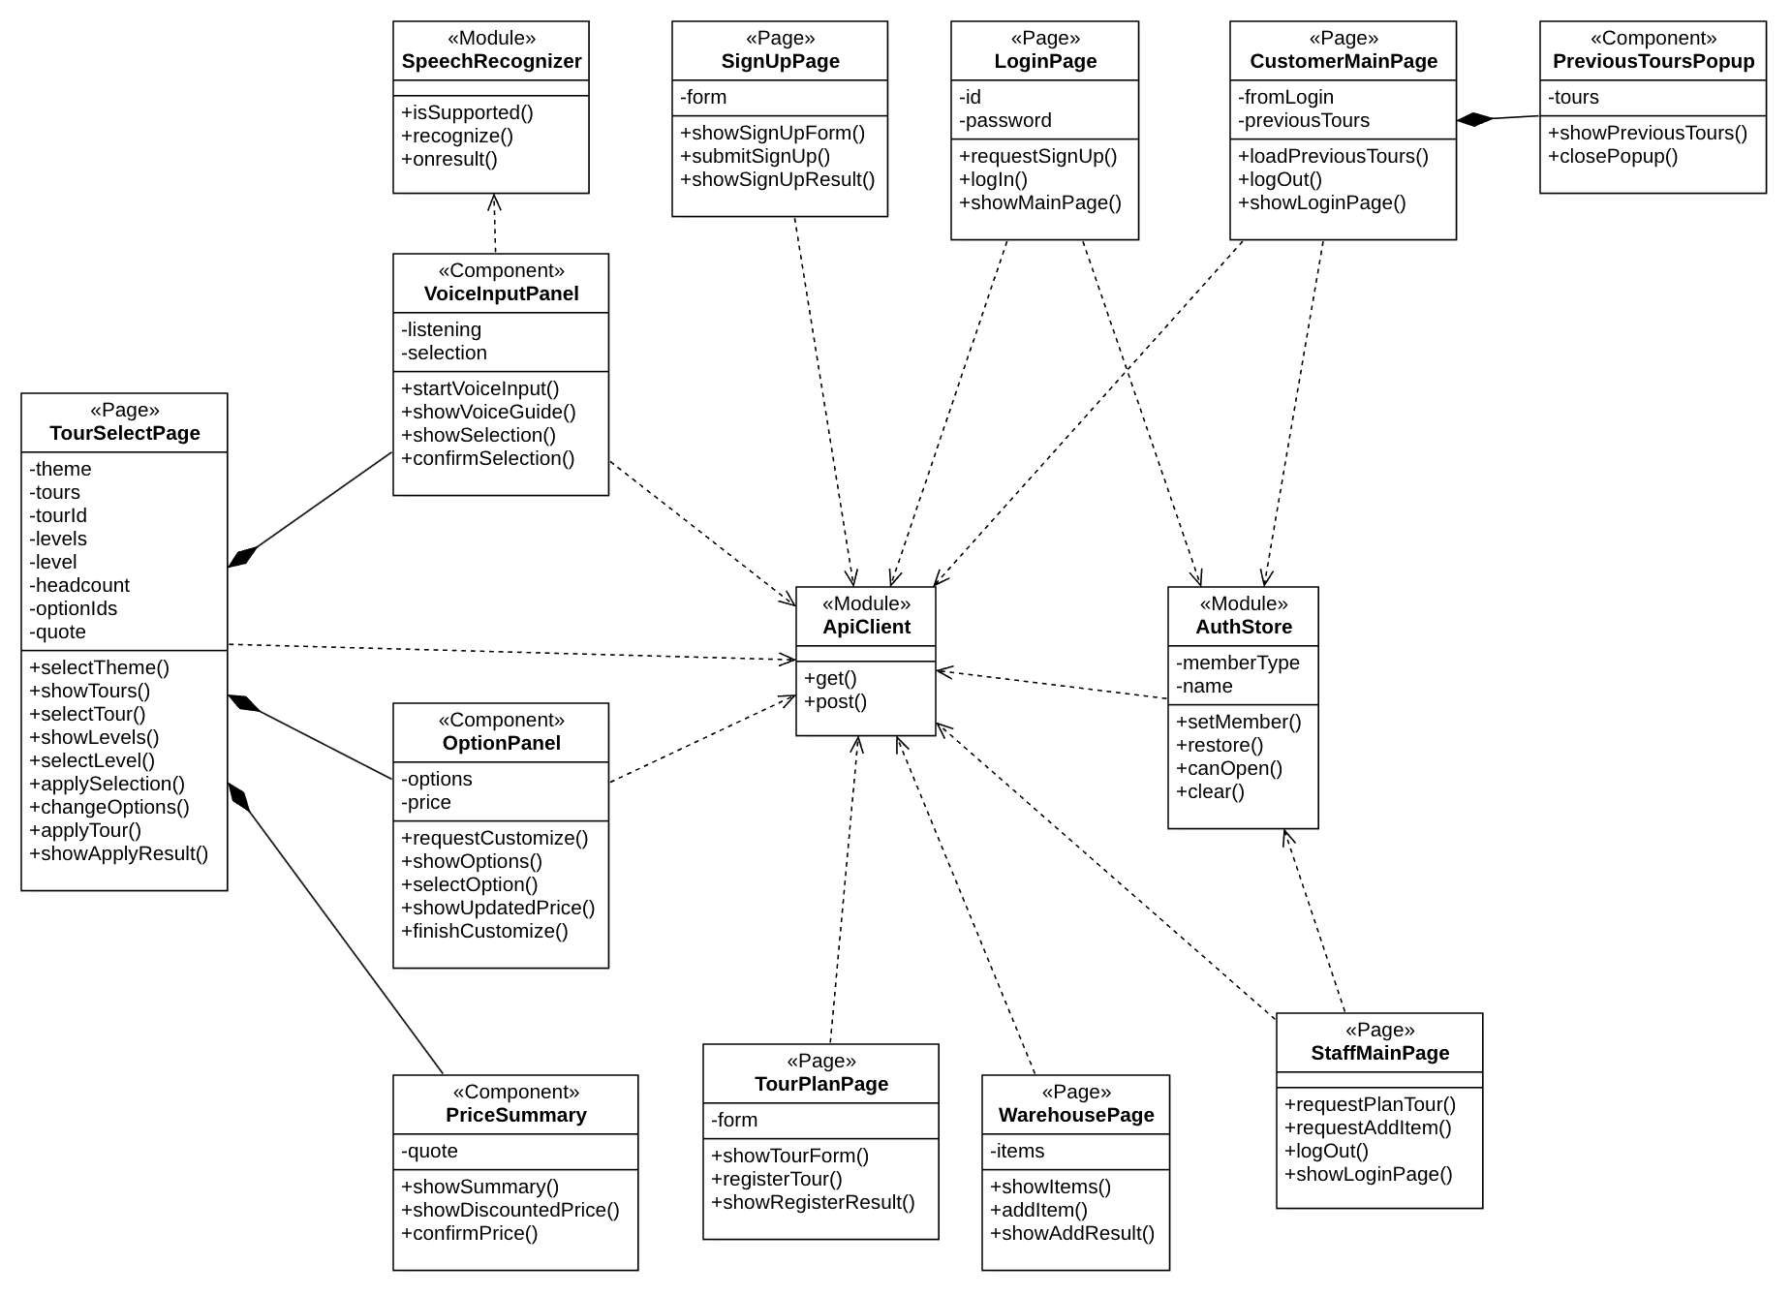

SpeechRecognizer «Module»
• 브라우저의 Web Speech API를 감싼 공용 코드다. 음성을 글자로 바꿔 돌려주고, 이 브라우저에서 음성인식을 쓸 수 있는지 알려 준다.
• onresult(text)는 Web Speech API의 결과 이벤트(SpeechRecognitionEvent)에서 꺼낸 글자를 받는 함수다.
• 메소드: isSupported(), recognize(), onresult(text)
SignUpPage «Page»
• 회원가입 화면이다. 아이디, 비밀번호, 성명, 주소, 연락처, 회원 구분을 받고, 직원이면 직원 코드도 받는다.
• 메소드: showSignUpForm(), submitSignUp(id, password, name, address, phone, memberType, staffCode), showSignUpResult(result)
LoginPage «Page»
• 로그인 화면이다. 아이디와 비밀번호를 받아 로그인을 요청한다.
• 로그인하면 회원 구분에 따라 고객 첫 화면(CustomerMainPage)이나 직원 첫 화면(StaffMainPage)으로 보낸다.
• 회원가입을 누르면 회원가입 화면으로 보낸다.
• 메소드: requestSignUp(), logIn(id, password), showMainPage(memberType)
CustomerMainPage «Page»
• 고객 첫 화면이다. 로그아웃 단추가 있다(logOut).
• 로그인 직후에 들어왔고 이전 여행이 있으면 이전 여행 팝업을 띄운다. 새로고침하거나 다른 화면에서 돌아올 때는 띄우지 않는다.
• 메소드: loadPreviousTours(), logOut(), showLoginPage()
PreviousToursPopup «Component»
• 이전 여행 목록을 출발일이 최근인 순서로 보여 주는 팝업이다. 가격은 신청할 때 정해진 가격(할인 뒤)이다.
• 메소드: showPreviousTours(tours), closePopup()
VoiceInputPanel «Component»
• 음성 입력 부품이다. 말할 내용을 안내하고, 인식 결과를 보여 주고, 고객이 고친 내용을 확인받는다.
• 음성인식을 쓸 수 없으면(크롬이 아니거나 마이크 권한을 거부했거나 OpenAI 호출이 실패했을 때) 화면에서 고르라고 안내한다.
• 메소드: startVoiceInput(), showVoiceGuide(), showSelection(theme, date, level, headcount), confirmSelection()
TourSelectPage «Page»
• 테마, 상품, 투어 등급, 인원을 고르고 신청하는 화면이다.
• 음성 입력(VoiceInputPanel), 옵션 변경(OptionPanel), 가격 요약(PriceSummary) 부품을 담는다.
• 음성으로 채운 내용은 applySelection으로, 바꾼 옵션은 changeOptions로 받아 가격을 다시 계산한다(quote는 이 화면만 부른다).
• 메소드: selectTheme(theme), showTours(tours), selectTour(tourId), showLevels(levels), selectLevel(level, headcount), applySelection(selection), changeOptions(optionIds), applyTour(), showApplyResult(status)
OptionPanel «Component»
• 옵션 변경 부품이다. 호텔 등급, 교통, 식사, 추가 옵션(샴페인, 커피)을 하나씩 바꾸고 바뀐 가격을 보여 준다.
• 옵션을 고르면 TourSelectPage.changeOptions로 넘기고, 다시 계산된 가격을 받아 보여 준다.
• 메소드: requestCustomize(), showOptions(hotels, transports, meals, extras), selectOption(category, choice), showUpdatedPrice(price), finishCustomize()
PriceSummary «Component»
• 고른 내용, 할인 전 총 가격, 할인 금액, 최종 가격을 보여 주는 부품이다. 단골이면 할인 금액을 보여 주고 확인받는다. showDiscountedPrice의 price는 최종 가격이다.
• 메소드: showSummary(summary, price), showDiscountedPrice(price, discount), confirmPrice()
ApiClient «Module»
• 서버에 REST 요청을 보내는 공용 코드(ApiClient.js)다. 로그인 쿠키는 브라우저가 자동으로 싣는다.
• 서버가 401(로그인하지 않았거나 만료)을 돌려주면 로그인 화면으로 보내고, 403(권한 없음)이면 권한이 없다고 알리고 자기 첫 화면으로 보낸다.
• 메소드: get(path), post(path, body)
AuthStore «Module»
• 로그인한 회원의 구분과 이름을 들고 있는 공용 코드다. 새로고침하면 GET /api/members/me로 되살린다.
• 고객 화면은 고객만, 직원 화면은 직원만 열 수 있게 막는다. 로그아웃하면 clear로 비운다.
• 메소드: setMember(memberType, name), restore(), canOpen(page), clear()
TourPlanPage «Page»
• 직원이 새 여행 상품을 입력하는 화면이다. 테마, 출발일, 기간, 정원, 등급별 가격, 교통 선택지와 요금을 받는다.
• 메소드: showTourForm(), registerTour(theme, date, duration, capacity, prices, transports), showRegisterResult(tourId)
WarehousePage «Page»
• 창고 물품 목록을 보여 주고 물품을 추가하는 화면이다.
• 메소드: showItems(items), addItem(itemName, theme, quantity), showAddResult(itemName, quantity)
StaffMainPage «Page»
• 직원 첫 화면이다. 상품 기획 화면과 창고 화면으로 보내고, 로그아웃 단추가 있다(logOut).
• 메소드: requestPlanTour(), requestAddItem(), logOut(), showLoginPage()
4 “Tour Server” 서브시스템 세부 설계
• “Tour Server” 시스템은 Spring Boot 애플리케이션 하나로 배포하고, 그 안을 기능별 모듈(패키지)로 나눈다(모듈러 모놀리스).
• 모듈 안은 레이어드 구조다. 화면의 요청은 Controller가 받고, Service가 흐름을 처리하고, Repository가 DB를 읽고 쓴다. 업무 규칙(신청 가능 여부, 확정 판정, 할인)은 도메인 객체(Tour, Theme, TourLevel, RegularDiscountPolicy 등)에 둔다.
• 다른 모듈의 클래스는 “(from 모듈 이름)”을 붙여 함께 그린다. 테이블 구조는 엔티티 클래스(Member, Tour, Booking 등)를 따른다.
• 요청과 응답을 담는 DTO 클래스는 대부분 그림에서 뺀다. 메소드의 request는 그 API의 요청 본문(DTO)이다. 여러 클래스를 거쳐 전달되어 교류도에 반환값으로 나오는 TourSummary, TourSelection, PriceQuote 셋만 그린다.
• 같은 모듈 안에서 Service가 자기 엔티티를 부르는 선(예: TourService → Tour)은 그리지 않는다. 다른 모듈의 엔티티를 부르는 선(BookingService → Tour, PriceCalculator → Tour)은 그린다.
4.1 모듈 구성도
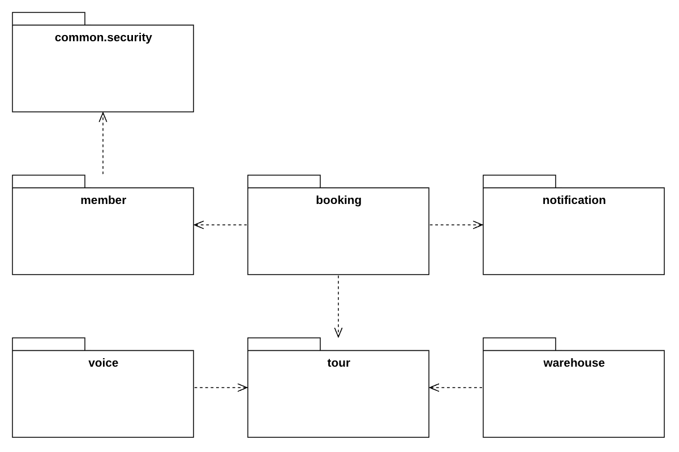
모듈 | 하는 일 | 유즈케이스
member | 회원가입, 로그인, 로그아웃, 직원 코드 확인 | MWT-UC1, MWT-UC2, MWT-UC10
tour | 여행 상품, 투어 등급별 가격, 옵션 목록, 상품 찾기, 신청 인원 더하기, 상품 기획, 출발일·여행 종료일에 따른 상품 상태 바꾸기(매일 예약 작업) | MWT-UC4, MWT-UC5, MWT-UC6, MWT-UC8
booking | 가격 계산, 단골 할인, 신청, 확정 문자 요청, 이전 여행 | MWT-UC3, MWT-UC4, MWT-UC5, MWT-UC6, MWT-UC7
voice | 음성에서 나온 글자로 테마, 출발일, 투어 등급, 인원을 채운다 | MWT-UC5
notification | 문자 발송과 실패 때 재시도 | MWT-UC4
warehouse | 창고 물품 목록과 추가 | MWT-UC9
common.security | 로그인 토큰(JWT) 만들기와 확인 (업무 모듈이 아닌 공통 패키지) | MWT-UC2

모듈 구성도의 점선(의존)은 다음과 같다.
• booking → tour: 신청할 때 상품을 읽고(TourService.getTour) 확인·계산하며(Tour.checkApplicable, Tour.optionPriceDiff), 신청 인원을 더한다(TourService.addApplicants).
• booking → member: 신청할 때 회원을 가져와 신청에 연결한다(MemberService.getMember).
• booking → notification: 상품이 확정되면 문자를 보낸다(SmsSender.sendSms).
• voice → tour: 음성으로 뽑은 테마와 출발일로 후보 상품을 찾는다(TourService.findTours).
• warehouse → tour: 창고 물품의 테마로 열거형 Theme만 쓴다.
• member → common.security: 로그인할 때 토큰을 만든다(JwtTokenProvider.createToken). 다른 Controller는 로그인한 회원의 ID를 Spring Security를 통해 받으므로 common.security로 가는 화살표를 따로 그리지 않는다.

모듈 사이의 규칙은 다음과 같다.
• 다른 모듈의 기능은 그 모듈이 공개한 Service나 인터페이스로만 부른다. 다른 모듈의 Repository는 직접 부르지 않는다. notification 모듈은 Service 없이 SmsSender 인터페이스를 공개한다.
• 다른 모듈의 엔티티는 JPA 연관(신청 → 여행 상품, 신청 → 회원)으로 들고 읽을 수 있고, 상태를 바꾸지 않는 확인·계산 메소드(Tour.checkApplicable, Tour.optionPriceDiff)는 부를 수 있다. 상태를 바꾸는 일은 그 모듈의 Service를 거친다(TourService.addApplicants).
• 열거형(Theme, TourLevel)은 다른 모듈에서 그대로 쓴다.
• 로그인 토큰을 다루는 클래스는 공통 패키지 common.security에 둔다. 토큰에는 회원 구분을 문자열로 넣어 common.security가 member를 알지 않게 한다.
4.2 member 패키지 클래스도
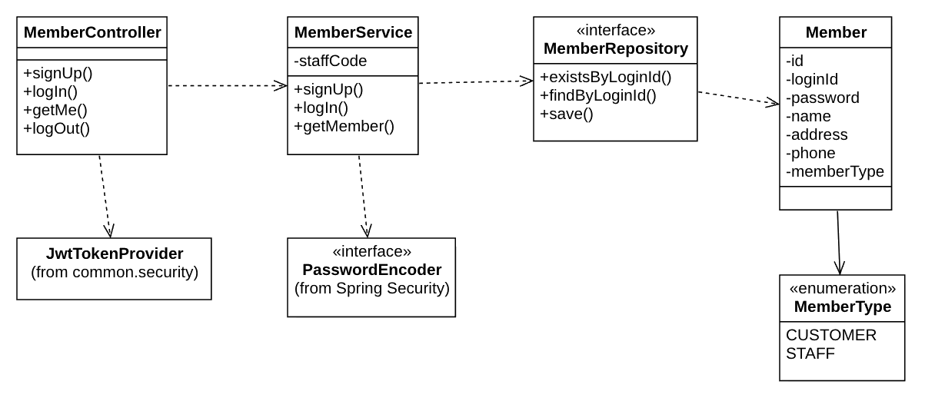
다른 모듈에서 가져와 그린 클래스: JwtTokenProvider (common.security), PasswordEncoder (Spring Security).
MemberController
• 회원가입, 로그인, 내 정보, 로그아웃 요청을 받는다.
• 로그아웃하면 로그인 때와 동일한 이름과 Path=/로 accessToken 쿠키를 설정하고, Max-Age=0으로 내려 브라우저에서 삭제한다. HttpOnly라 화면 스크립트로는 쿠키를 지울 수 없어서 서버가 지운다. JWT는 서버에 저장하지 않으므로 서버에서 따로 지울 것은 없다.
• 로그인에 성공하면 JwtTokenProvider로 토큰을 만들어 accessToken 쿠키(HttpOnly, Secure, SameSite=Lax, Path=/, Max-Age=86400)로 내려 주고, 응답 본문으로 회원 구분과 이름을 돌려준다. Max-Age가 없으면 브라우저를 닫을 때 로그인이 끝나므로 토큰과 같은 24시간으로 둔다.
• 메소드: signUp(request), logIn(request), getMe(), logOut()
MemberService
• 회원가입과 로그인을 처리한다. 아이디 중복을 확인하고, 비밀번호를 암호화해 저장한다.
• 직원으로 가입하면 입력한 직원 코드를 서버 설정값(staffCode)과 비교한다.
• 다른 모듈이 회원 정보를 쓸 때는 getMember로 가져간다.
• 메소드: signUp(request), logIn(id, password), getMember(memberId)
MemberRepository «interface»
• 회원을 저장하고 찾는 Spring Data JPA 인터페이스다.
• 메소드: existsByLoginId(loginId), findByLoginId(loginId), save(member)
Member
• 회원 엔티티다. id는 기본 키이고 loginId가 로그인 아이디다. 비밀번호는 암호화한 값만 담는다.
MemberType «enumeration»
• 회원 구분이다. 고객(CUSTOMER)과 직원(STAFF)이 있다.
4.3 common.security 패키지 클래스도
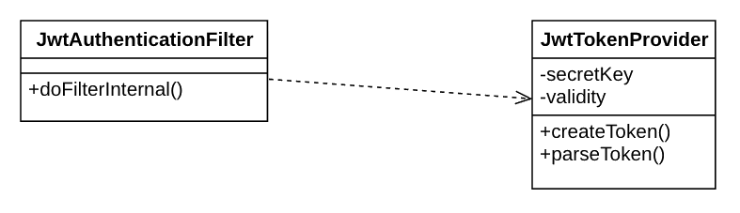
JwtAuthenticationFilter
• 요청마다 accessToken 쿠키에서 토큰을 꺼내 확인한다. 서버 API 표에서 쓸 수 있는 사람이 “누구나”인 API(회원가입, 로그인, 로그아웃)는 토큰을 보지 않고 통과시킨다. 나머지 API에서 로그인하지 않았거나 만료되었으면 401, 권한이 없으면 403을 돌려준다.
• 교류도에서는 모든 요청에 같아서 생략한다.
• 메소드: doFilterInternal(request, response, chain)
JwtTokenProvider
• 로그인 토큰(JWT)을 만들고 읽는다. 토큰에는 회원 ID와 회원 구분을 문자열로 담고, 24시간 뒤 만료된다.
• 회원 구분을 문자열로 받아 common.security가 member 모듈을 알지 않게 한다.
• 메소드: createToken(memberId, memberType), parseToken(token)

4.4 tour 패키지 클래스도
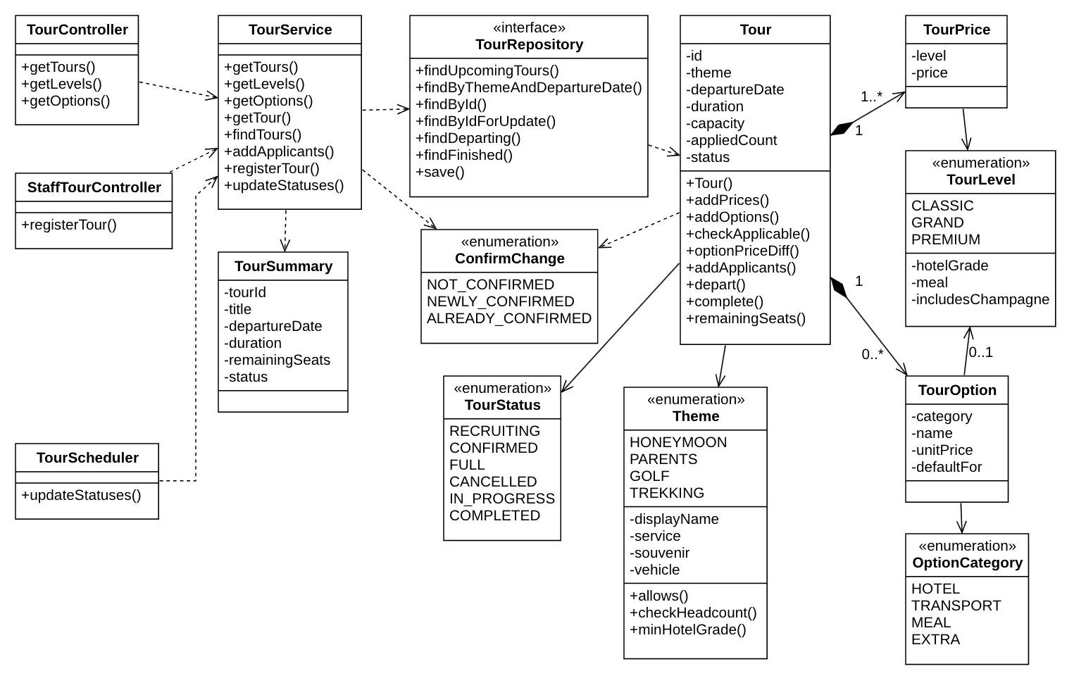

TourController
• 고객의 상품 조회 요청(상품 목록, 투어 등급, 옵션 목록)을 받는다.
• 메소드: getTours(theme), getLevels(tourId), getOptions(tourId, level)
StaffTourController
• 직원의 상품 등록 요청을 받는다. 고객용 주소와 섞이지 않게 /api/staff/ 아래에 둔다.
• 메소드: registerTour(request)
TourService
• 여행 상품 흐름을 처리하는 tour 모듈의 공개 Service다. 다른 모듈은 여행 상품의 상태를 이 클래스로만 바꾼다. 읽기 전용 확인·계산(Tour.checkApplicable, Tour.optionPriceDiff)은 엔티티에서 바로 부를 수 있다.
• 상품을 등록할 때 직원이 입력한 교통 선택지에 호텔 등급, 식사, 추가 옵션을 미리 정한 1인 단가로 붙여 옵션 목록을 만든다(가정). 허니문과 효도 투어 상품에는 3등급 호텔을 넣지 않는다.
• updateStatuses는 TourScheduler가 매일 한 번 부른다. 출발일이 오늘이거나 지난 모집 중·확정·마감 상품은 Tour.depart로, 여행 종료일이 지난 진행 중 상품은 Tour.complete로 상태를 바꾼다(6장 상태도).
• findTours는 음성에서 뽑은 출발일이 오늘이거나 지났으면 빈 목록을 돌려주고, 아니면 TourRepository.findByThemeAndDepartureDate로 찾은 상품을 돌려준다(지난 상품의 상태가 DB에 남아 있으므로).
• addApplicants는 상품을 잠근 채로 읽어(동시에 들어온 신청이 정원을 넘지 않게) 신청 인원을 더하고, 확정 변화(ConfirmChange)를 돌려준다. 같은 트랜잭션에서 먼저 읽은 Tour가 있으면 잠근 뒤 새로 읽어(refresh) 낡은 신청 인원으로 더하지 않는다(JPA는 같은 트랜잭션에서 한 번 읽은 객체를 DB에서 다시 읽지 않는다).
• 메소드: getTours(theme), getLevels(tourId), getOptions(tourId, level), getTour(tourId), findTours(theme, departureDate), addApplicants(tourId, headcount), registerTour(request), updateStatuses(today)
TourSummary
• 상품 목록의 한 줄이다. 상품 ID, 상품 이름(title), 출발일, 기간, 남은 자리, 상태를 담는다.
• title은 테마의 화면 이름(Theme.displayName)에 출발일과 기간을 붙인 상품 이름이다(예: “허니문 낭만 투어 10/20 출발 5일”).
TourRepository «interface»
• 여행 상품을 저장하고 찾는 Spring Data JPA 인터페이스다.
• findUpcomingTours는 출발일이 오늘보다 뒤인 상품을 마감 상품까지 모두 찾는다(@Query). findByIdForUpdate는 상품 행을 잠그고 읽는다(@Query와 @Lock(PESSIMISTIC_WRITE)).
• findDeparting은 출발일이 오늘이거나 지난 모집 중·확정·마감 상품을, findFinished는 여행 종료일(출발일에 ‘여행 기간−1일’을 더한 날)이 오늘보다 앞인 진행 중 상품을 찾는다(@Query).
• findById와 save는 JpaRepository에서 물려받아 코드에 따로 선언하지 않는다.
• 메소드: findUpcomingTours(theme, today), findByThemeAndDepartureDate(theme, departureDate), findById(tourId), findByIdForUpdate(tourId), findDeparting(today), findFinished(today), save(tour)
Tour
• 여행 상품 엔티티다. 테마, 출발일, 기간, 정원, 신청 인원 합계(appliedCount), 상태를 담는다.
• 생성할 때 기간이 1 이상의 정수인지, 정원이 3 이상의 정수인지, 허니문이면 정원이 짝수인지, 출발일이 오늘보다 뒤인지 확인한다. addPrices는 허니문과 효도 투어에 클래식 가격이 들어오면 거부한다.
• optionPriceDiff는 고른 옵션의 1인 요금 차이다. 종류마다 다르다: 호텔·식사는 고른 옵션 단가에서 그 투어 등급이 기본으로 주는 같은 종류 옵션(defaultFor가 그 등급인 옵션) 단가를 뺀다. 교통은 단가가 기본 교통(0원) 대비 추가 요금이라 그대로다. 추가 옵션(샴페인, 커피)은 그 옵션의 defaultFor가 고른 투어 등급이면 0(프리미엄의 샴페인), 아니면 단가 그대로다. 옵션 목록과 가격 계산이 이 메소드 하나를 쓴다(가정).
• checkApplicable은 출발일이 오늘보다 뒤인지, 인원이 1 이상의 정수이고 남은 자리 안인지, 테마 규칙(그랜드 이상, 허니문 2명)에 맞는지, 고른 옵션이 이 상품의 옵션인지 확인한다.
• addApplicants는 신청 인원을 더하고 상태를 바꾼다(6장 상태도). 정원을 넘는 인원은 거부한다. 돌려주는 ConfirmChange로 문자 받을 사람이 정해진다.
• depart는 출발일에 상태를 바꾼다: 모집 중(3명 미만)이면 취소, 확정·마감이면 진행 중. complete는 여행 종료일이 지나면 진행 중을 완료로 바꾼다.
• 메소드: Tour(theme, departureDate, duration, capacity), addPrices(prices), addOptions(options), checkApplicable(level, headcount, optionIds), optionPriceDiff(level, optionId), addApplicants(headcount), depart(), complete(), remainingSeats()
TourPrice
• 투어 등급별 1인 가격이다.
TourLevel «enumeration»
• 투어 등급이다. 클래식(호텔 3등급, 도시락), 그랜드(호텔 4등급, 현지식 레스토랑), 프리미엄(호텔 5등급, 고급 레스토랑, 샴페인 기본 포함).
TourOption
• 바꿀 수 있는 옵션(호텔 등급, 교통, 식사, 추가 옵션)과 그 1인 단가다. defaultFor는 이 옵션을 기본으로 주는 투어 등급이다(예: 4등급 호텔은 GRAND, 샴페인은 PREMIUM). 기본 제공이 아니면 비어 있다. 상품을 등록할 때 TourLevel의 기본 제공 정보(hotelGrade, meal, includesChampagne)로 채운다.
OptionCategory «enumeration»
• 옵션 종류다. 호텔, 교통, 식사, 추가 옵션이 있다.
Theme «enumeration»
• 주제의 네 테마다. 허니문 낭만 투어(HONEYMOON), 효도 힐링 투어(PARENTS), 골프 챌린지 투어(GOLF), 아웃도어 트레킹 투어(TREKKING).
• 테마마다 화면 이름, 테마 서비스, 기념품, 현지 차량을 담는다(내용은 분석 산출물 1.4의 표 2).
• 테마 규칙 셋을 담는다: 허니문과 효도 투어는 그랜드와 프리미엄만(allows), 허니문은 한 번에 2명(checkHeadcount), 허니문과 효도 투어는 호텔 4등급 이상(minHotelGrade).
• 메소드: allows(level), checkHeadcount(headcount), minHotelGrade()
TourStatus «enumeration»
• 여행 상품의 상태다. 뜻은 6장 상태도에 있다.
TourScheduler
• 매일 0시에 TourService.updateStatuses(오늘 날짜)를 부르는 예약 작업이다(Spring @Scheduled). 출발일이 된 상품과 여행 종료일이 지난 상품의 상태를 바꾼다(6장 상태도).
• 메소드: updateStatuses()
ConfirmChange «enumeration»
• Tour.addApplicants가 돌려주는 확정 변화다. 모집 중이면(NOT_CONFIRMED) 문자를 보내지 않고, 모집 중이던 상품이 이번 신청으로 확정·마감되면(NEWLY_CONFIRMED) 신청자 모두에게, 이미 확정된 상품이면(ALREADY_CONFIRMED) 이번 신청자에게만 보낸다.

4.5 booking 패키지 클래스도
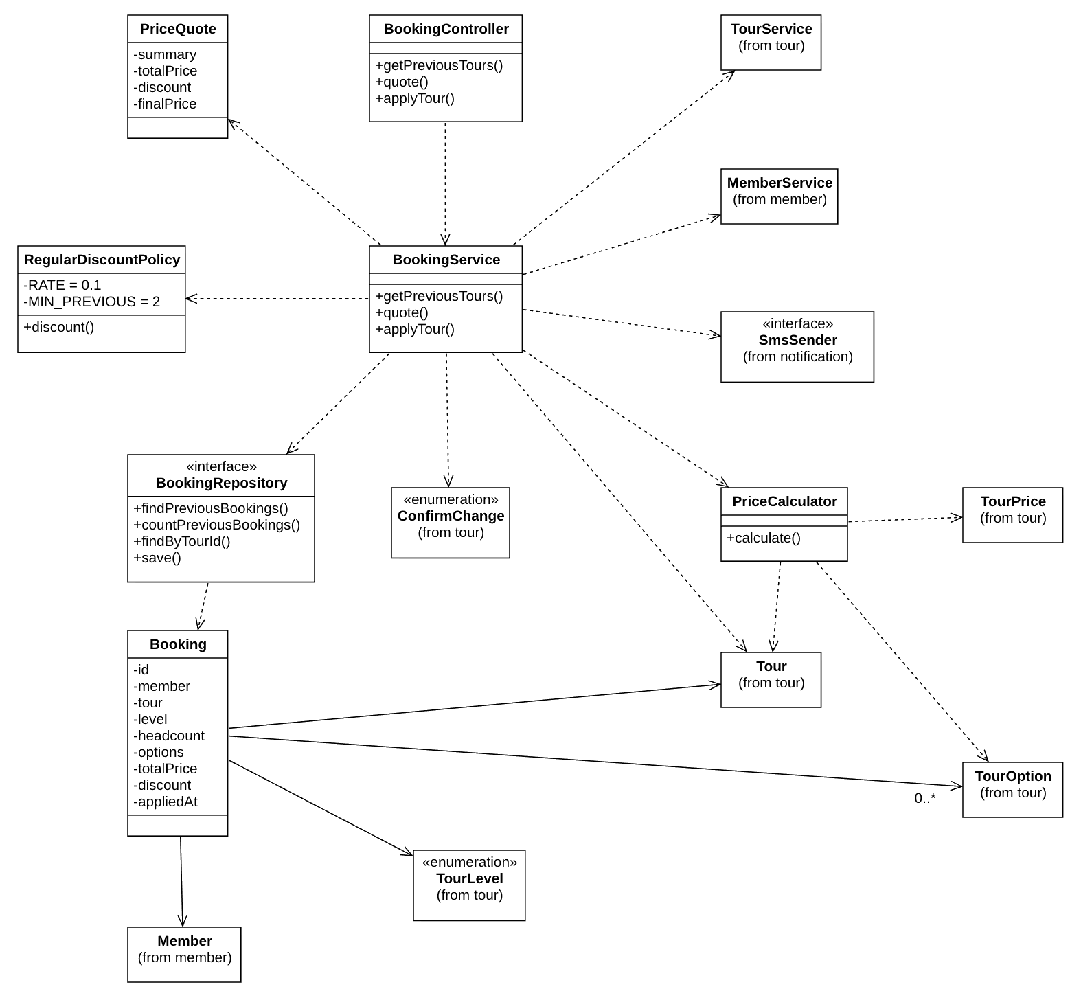

다른 모듈에서 가져와 그린 클래스: TourService (tour), MemberService (member), SmsSender (notification), TourPrice (tour), Tour (tour), TourOption (tour), TourLevel (tour), Member (member), ConfirmChange (tour).
PriceQuote
• 가격 계산 결과다. 고른 내용, 할인 전 총 가격, 할인 금액(없으면 0), 최종 가격을 담는다.
BookingController
• 이전 여행 조회, 가격 계산, 신청 요청을 받는다. 로그인한 회원의 ID는 Spring Security에서 받는다.
• 메소드: getPreviousTours(), quote(request), applyTour(request)
RegularDiscountPolicy
• 이전 여행이 2건 이상인 고객이면 할인율 10%를 적용한다(가정). 최종 가격은 할인 전 총 가격의 90%에서 원 미만을 버린 값이며, 할인 금액은 할인 전 총 가격에서 최종 가격을 뺀 값이다(가정).
• 가격을 계산할 때마다 할인 전 총 가격에서 새로 계산하고, 할인된 가격에 다시 할인하지 않는다.
• 메소드: discount(previousCount, totalPrice)
BookingService
• 가격 계산과 신청 흐름을 처리한다.
• quote는 TourService로 상품을 읽고, Tour.checkApplicable로 확인하고, PriceCalculator로 할인 전 총 가격을 계산한 뒤, 이전 여행 횟수를 세어 RegularDiscountPolicy로 할인 금액을 정한다.
• applyTour는 같은 확인과 계산을 한 번 더 하고, MemberService로 회원을 가져와 신청을 저장하고, TourService.addApplicants로 신청 인원을 더한다.
• 상품이 확정 상태면(새로 확정이든 이미 확정이든) 트랜잭션 커밋 뒤(TransactionSynchronization.afterCommit)에 BookingService가 SmsSender.sendSms를 부른다. 그래서 신청이 되돌려지면 문자가 나가지 않고, 발송이 실패해도 신청은 남는다.
• 메소드: getPreviousTours(memberId), quote(memberId, request), applyTour(memberId, request)
BookingRepository «interface»
• 신청을 저장하고 찾는 Spring Data JPA 인터페이스다.
• 이전 여행은 완료(Completed) 상태인 상품의 신청이다. 확정·마감된 상품은 출발일에 진행 중이 되고 여행 종료일이 지나면 완료가 된다(6장 상태도). findPreviousBookings와 countPreviousBookings는 완료 상태인 상품의 신청을 조회·집계하고, 횟수는 신청 건수로 센다(가정).
• save는 JpaRepository에서 물려받는다.
• 메소드: findPreviousBookings(memberId), countPreviousBookings(memberId), findByTourId(tourId), save(booking)
PriceCalculator
• 할인 전 총 가격을 계산한다. 1인 가격은 투어 등급 가격에, 고른 옵션마다 Tour.optionPriceDiff(1인 요금 차이)를 더한 값이다(가정). 총 가격은 1인 가격에 인원을 곱한 값이다.
• 프리미엄의 샴페인은 기본 제공이라 차이가 0이다.
• 메소드: calculate(tour, level, headcount, options)
Booking
• 신청 엔티티다. 회원, 여행 상품, 투어 등급, 인원, 고른 옵션, 할인 전 총 가격, 할인 금액, 신청 시각을 담는다. 최종 가격은 totalPrice − discount다.
4.6 notification 패키지 클래스도
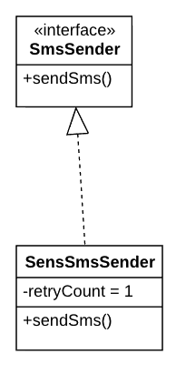
SmsSender «interface»
• notification 모듈이 공개하는 문자 발송 인터페이스다. 테스트와 시연 연습 때는 가짜 발송기로 바꿔 끼운다.
• 메소드: sendSms(phoneNumbers, message)
SensSmsSender
• NCP SENS로 문자를 보내는 구현이다. 실패하면 한 번 더 보내고, 그래도 실패하면 서버 로그에 남긴다.
• 교류도의 send(phoneNumbers, content)는 SENS 문자 발송 API(POST /sms/v2/services/{serviceId}/messages) 호출을 줄여 적은 것이다.
• 메소드: sendSms(phoneNumbers, message)
4.7 voice 패키지 클래스도
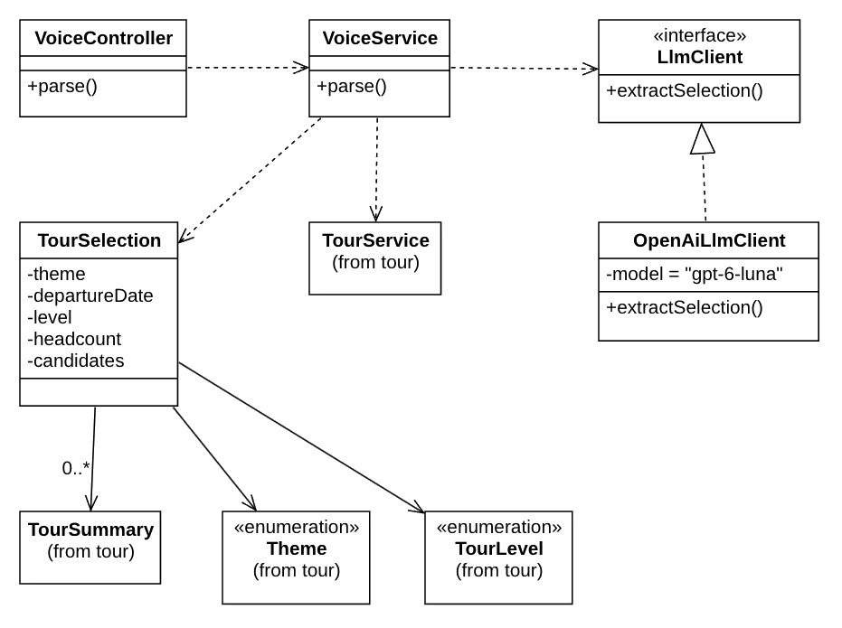
다른 모듈에서 가져와 그린 클래스: TourService (tour), TourSummary (tour), Theme (tour), TourLevel (tour).
VoiceController
• 음성에서 나온 글자를 받아 선택 항목으로 바꿔 달라는 요청을 받는다.
• 메소드: parse(request)
VoiceService
• LlmClient로 글자에서 테마, 출발일, 투어 등급, 인원을 뽑고, TourService.findTours로 테마와 출발일이 맞는 후보 상품을 찾아 TourSelection으로 돌려준다.
• 메소드: parse(text)
LlmClient «interface»
• 글자에서 선택 항목을 뽑는 인터페이스다. 정확도가 모자라면 더 큰 모델로 바꿀 수 있게 구현과 나눴다. extractSelection은 테마, 출발일, 투어 등급, 인원만 채운 TourSelection을 돌려주고, 후보 상품은 VoiceService가 채운다.
• 메소드: extractSelection(text)
OpenAiLlmClient
• OpenAI API(gpt-6-luna)를 구조화 출력(JSON 스키마)으로 불러 테마, 출발일, 투어 등급, 인원을 뽑는다. 프롬프트 원본은 이 클래스 옆에 하나만 둔다.
• 메소드: extractSelection(text)
TourSelection
• 음성에서 뽑은 테마, 출발일, 투어 등급, 인원과, 테마와 출발일이 맞는 후보 상품 목록(TourSummary)이다. 뽑지 못한 항목은 비어 있다.
4.8 warehouse 패키지 클래스도
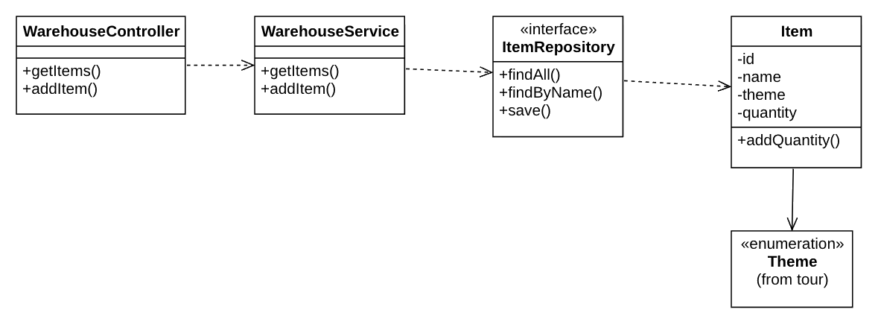
다른 모듈에서 가져와 그린 클래스: Theme (tour).
WarehouseController
• 직원의 창고 물품 조회와 추가 요청을 받는다.
• 메소드: getItems(), addItem(request)
WarehouseService
• 창고 물품을 이름으로 찾아, 있으면 수량만 더하고 없으면 테마와 함께 새로 등록한다. 수량이 1 이상의 정수가 아니면 거부한다.
• 메소드: getItems(), addItem(itemName, theme, quantity)
ItemRepository «interface»
• 창고 물품을 저장하고 찾는 Spring Data JPA 인터페이스다.
• 메소드: findAll(), findByName(name), save(item)
Item
• 창고 물품 엔티티다. 이름, 테마, 수량을 담는다.
• 메소드: addQuantity(quantity)
4.9 서버 API
주소 | 받는 메소드 | 유즈케이스 | 쓸 수 있는 사람
POST /api/members/signup | MemberController.signUp | MWT-UC1 | 누구나
POST /api/members/login | MemberController.logIn | MWT-UC2 | 누구나
GET /api/members/me | MemberController.getMe | 새로고침 뒤 로그인 상태 되살리기 | 로그인한 회원
POST /api/members/logout | MemberController.logOut | MWT-UC10 | 누구나
GET /api/tours?theme= | TourController.getTours | MWT-UC4 | 고객
GET /api/tours/{tourId}/levels | TourController.getLevels | MWT-UC4 | 고객
GET /api/tours/{tourId}/options?level= | TourController.getOptions | MWT-UC6 | 고객
GET /api/bookings/previous | BookingController.getPreviousTours | MWT-UC3 | 고객
POST /api/bookings/quote | BookingController.quote | MWT-UC4, MWT-UC5, MWT-UC6, MWT-UC7 | 고객
POST /api/bookings | BookingController.applyTour | MWT-UC4 | 고객
POST /api/voice/parse | VoiceController.parse | MWT-UC5 | 고객
POST /api/staff/tours | StaffTourController.registerTour | MWT-UC8 | 직원
GET /api/staff/items | WarehouseController.getItems | MWT-UC9 | 직원
POST /api/staff/items | WarehouseController.addItem | MWT-UC9 | 직원

• 가격은 신청하기 전까지 서버에 저장하지 않는다. 화면이 고른 내용(상품, 투어 등급, 인원, 옵션)을 quote로 보낼 때마다 서버가 다시 확인하고 계산해 PriceQuote로 돌려준다. 신청(applyTour)할 때도 같은 확인과 계산을 한 번 더 한다.
• getTours와 음성 경로의 findTours는 출발일이 오늘보다 뒤인 상품만 돌려준다. 마감된 상품은 목록에 “마감”으로 보이고 고를 수 없다.
• getOptions는 그 상품의 옵션마다, 받은 투어 등급을 기준으로 한 1인 요금 차이를 함께 돌려준다.
• applyTour는 신청한 상품의 상태(모집 중, 확정, 마감)를 돌려준다.
• 입력 오류(틀린 아이디·비밀번호, 아이디 중복, 직원 코드 불일치, 남은 자리 초과 등)는 400과 오류 문구로 돌려준다. 로그인하지 않았거나 만료되었으면 401, 권한이 없으면 403을 돌려준다.
4.10 로그인과 권한
• 로그인 상태는 JWT로 유지하고, 토큰은 쿠키로 주고받는다. 로그인하면 서버가 토큰을 accessToken 쿠키(HttpOnly, Secure, SameSite=Lax, Path=/, Max-Age=86400)로 내려 준다. Max-Age를 토큰과 같은 24시간으로 두어 브라우저를 닫아도 로그인이 이어진다.
• HttpOnly는 화면 스크립트의 쿠키 직접 접근을 막아 토큰 탈취 위험을 줄인다. 다만 XSS 자체나 사용자 권한으로 실행되는 악성 요청까지 막는 것은 아니다. SameSite=Lax라 다른 사이트에서 보낸 POST 요청에는 쿠키가 실리지 않는다. 상태를 바꾸는 요청은 모두 POST이고 상태를 바꾸는 GET은 만들지 않으므로 따로 CSRF 토큰을 두지 않는다.
• 토큰은 액세스 토큰 하나만 쓰고 24시간 뒤 만료된다. 만료되면 다시 로그인한다.
• 로그아웃(MWT-UC10)하면 서버가 로그인 때와 같은 이름과 Path=/로 accessToken 쿠키를 값 없이 Max-Age=0으로 내려 브라우저에서 지운다. HttpOnly라 화면 스크립트로는 쿠키를 지울 수 없기 때문이다. 로그아웃 API는 토큰이 이미 만료된 사람도 부를 수 있다.
• 리프레시 토큰은 두지 않는다. 리프레시 토큰을 쓰면 액세스 토큰을 짧게 두고 서버에서 로그인을 끊을 수 있지만, 쿠키가 둘이 되고 재발급 API, 리프레시 토큰 저장소, 화면에서 401을 받으면 재발급한 뒤 다시 요청하는 처리가 필요하다. 토큰은 HttpOnly·Secure 쿠키라 화면 스크립트로 훔칠 수 없고, 같이 쓰는 PC 문제는 로그아웃으로 푼다. 대신 토큰이 다른 경로로 새면 만료될 때까지 24시간 동안 막을 수 없다.
• 토큰에는 회원 ID와 회원 구분(고객, 직원)을 담는다. JwtAuthenticationFilter가 요청마다 쿠키에서 토큰을 꺼내 확인하고 서버 API 표의 “쓸 수 있는 사람”대로 막는다.
• 화면은 토큰을 읽을 수 없으므로, 로그인 응답 본문으로 회원 구분과 이름을 받아 AuthStore에 둔다. 비밀번호는 PasswordEncoder(BCrypt)로 암호화해 저장한다.
• 쿠키를 단순하게 쓰려면 화면과 서버가 같은 도메인에 있어야 하므로 React 빌드 결과를 서버와 함께 내보낸다. Secure 쿠키와 브라우저 마이크 권한 때문에 운영은 HTTPS를 전제로 한다. 배치는 구현운영 산출물에서 정한다.

5 교류도

유즈케이스마다 화면과 서버 객체 사이의 교류도를 그린다. 그리는 규칙은 다음과 같다.
• 생명선은 왼쪽부터 액터, 화면, Controller, Service, Repository, 도메인 객체, 외부 서비스(Web Speech API, OpenAI API, NCP SENS) 순서로 놓는다. 도메인 객체는 업무 규칙이 있을 때만 그린다.
• 분석 산출물 시스템교류도의 메시지는 camelCase로 바꿔 순서까지 그대로 쓴다. 분석 산출물 v0.5의 메시지 중 이름이나 인자가 바뀐 것은 셋(ReturnText, ReturnSendResult, ReturnSelection)이다. ReturnText는 Web Speech API 결과 이벤트 이름(onresult)을 따르고, ReturnSendResult와 ReturnSelection은 반환 화살표로 그린다. SendSMS는 Java 이름 규칙대로 sendSms로 쓴다. 화면 → 액터 메시지는 보내는 화면의 메소드다. 메시지 대응은 아래 표와 같다.
• 화면에서 서버로 가는 호출은 실제로는 모두 ApiClient를 거친 HTTP 요청이지만, 생명선을 줄이려고 화면에서 Controller로 바로 그린다.
• 요청마다 토큰을 확인하는 JwtAuthenticationFilter는 모든 교류도에서 생략한다. 로그인(MWT-UC2) 교류도에는 토큰을 만드는 흐름만 그린다.
• 화면 이동(React Router)과 부모 화면이 부품에 값을 넘기는 것(props)은 메소드 호출이 아니라서 메시지로 그리지 않는다.
• 반환 화살표(점선)는 화면으로 돌아오는 값, 다음 흐름을 가르는 값, 다음 호출의 인자로 쓰이는 값, 분석 메시지에 대응하는 반환, 외부 서비스의 응답에만 그린다. 메시지 번호는 붙이지 않는다.
• 외부 서비스(Web Speech API, OpenAI API, NCP SENS)와 Spring Security의 PasswordEncoder도 생명선으로 그리고, 메시지에는 실제 API 이름을 쓴다. 예외는 둘이다. speak(voice)는 코드 호출이 아니라 고객이 말하는 동작이고, send(phoneNumbers, content)는 NCP SENS 문자 발송 API(POST /sms/v2/services/{serviceId}/messages)를 줄여 적은 것이다.
• 분석 산출물의 외부 액터는 교류도에서 이렇게 나온다: Speech Recognition Service → Web Speech API, SMS Service → NCP SENS, LLM Service → OpenAI API.
• 한 교류도가 길어 따로 그린 부분은 ref 프레임으로 가리킨다(여행 상품 선택의 확정과 문자 발송은 5.4.1 ref Confirm Tour). 음성으로 여행 상품 선택의 가격 계산도 ref Select Tour로 줄인다. 확장 유즈케이스는 확장되는 지점부터 따로 그린다.
• 오류 흐름은 그림에 그리지 않고 각 교류도의 “부 흐름”에 적는다. 교류도에는 분석 흐름에 필요한 호출만 그린다.

분석 산출물 시스템교류도 메시지와 교류도 메시지의 대응
유즈케이스 | 분석 메시지 | 교류도 메시지 | 메소드가 있는 클래스 | 비고
MWT-UC1 | RequestSignUp() | requestSignUp() | LoginPage
MWT-UC1 | ShowSignUpForm() | showSignUpForm() | SignUpPage
MWT-UC1 | SubmitSignUp(id, password, name, address, phone, memberType, staffCode) | submitSignUp(id, password, name, address, phone, memberType, staffCode) | SignUpPage
MWT-UC1 | ShowSignUpResult(result) | showSignUpResult(result) | SignUpPage
MWT-UC2 | LogIn(id, password) | logIn(id, password) | LoginPage
MWT-UC2 | ShowMainPage(memberType) | showMainPage(memberType) | LoginPage
MWT-UC3 | ShowPreviousTours(tours) | showPreviousTours(tours) | PreviousToursPopup
MWT-UC3 | ClosePopup() | closePopup() | PreviousToursPopup
MWT-UC4 | SelectTheme(theme) | selectTheme(theme) | TourSelectPage
MWT-UC4 | ShowTours(tours) | showTours(tours) | TourSelectPage
MWT-UC4 | SelectTour(tourId) | selectTour(tourId) | TourSelectPage
MWT-UC4 | ShowLevels(levels) | showLevels(levels) | TourSelectPage
MWT-UC4 | SelectLevel(level, headcount) | selectLevel(level, headcount) | TourSelectPage
MWT-UC4 | ShowSummary(summary, price) | showSummary(summary, price) | PriceSummary
MWT-UC4 | ApplyTour() | applyTour() | TourSelectPage
MWT-UC4 | SendSMS(phoneNumbers, message) | sendSms(phoneNumbers, message) | SmsSender | Java 이름 규칙대로 약어를 소문자로 쓴다(sendSms)
MWT-UC4 | ReturnSendResult(result) | result | 반환 → BookingService | 바뀜: 반환 화살표로 그린다
MWT-UC4 | ShowApplyResult(status) | showApplyResult(status) | TourSelectPage
MWT-UC5 | StartVoiceInput() | startVoiceInput() | VoiceInputPanel
MWT-UC5 | Recognize() | recognize() | SpeechRecognizer
MWT-UC5 | ShowVoiceGuide() | showVoiceGuide() | VoiceInputPanel
MWT-UC5 | Speak(voice) | speak(voice) | Web Speech API (외부) | 고객이 말하는 동작이다(코드 호출이 아님). Web Speech API가 듣는다
MWT-UC5 | ReturnText(text) | onresult(text) | SpeechRecognizer | 바뀜: Web Speech API 결과 이벤트의 이름을 따른다
MWT-UC5 | ExtractSelection(text) | extractSelection(text) | LlmClient
MWT-UC5 | ReturnSelection(selection) | selection | 반환 → VoiceService | 바뀜: 반환 화살표로 그린다
MWT-UC5 | ShowSelection(theme, date, level, headcount) | showSelection(theme, date, level, headcount) | VoiceInputPanel
MWT-UC5 | ConfirmSelection() | confirmSelection() | VoiceInputPanel
MWT-UC5 | ShowSummary(summary, price) | showSummary(summary, price) | PriceSummary (ref Select Tour 안)
MWT-UC6 | RequestCustomize() | requestCustomize() | OptionPanel
MWT-UC6 | ShowOptions(hotels, transports, meals, extras) | showOptions(hotels, transports, meals, extras) | OptionPanel
MWT-UC6 | SelectOption(category, choice) | selectOption(category, choice) | OptionPanel
MWT-UC6 | ShowUpdatedPrice(price) | showUpdatedPrice(price) | OptionPanel
MWT-UC6 | FinishCustomize() | finishCustomize() | OptionPanel
MWT-UC6 | ShowSummary(summary, price) | showSummary(summary, price) | PriceSummary
MWT-UC7 | ShowDiscountedPrice(price, discount) | showDiscountedPrice(price, discount) | PriceSummary
MWT-UC7 | ConfirmPrice() | confirmPrice() | PriceSummary
MWT-UC7 | ShowSummary(summary, price) | showSummary(summary, price) | PriceSummary
MWT-UC8 | RequestPlanTour() | requestPlanTour() | StaffMainPage
MWT-UC8 | ShowTourForm() | showTourForm() | TourPlanPage
MWT-UC8 | RegisterTour(theme, date, duration, capacity, prices, transports) | registerTour(theme, date, duration, capacity, prices, transports) | TourPlanPage
MWT-UC8 | ShowRegisterResult(tourId) | showRegisterResult(tourId) | TourPlanPage
MWT-UC9 | RequestAddItem() | requestAddItem() | StaffMainPage
MWT-UC9 | ShowItems(items) | showItems(items) | WarehousePage
MWT-UC9 | AddItem(itemName, theme, quantity) | addItem(itemName, theme, quantity) | WarehousePage
MWT-UC9 | ShowAddResult(itemName, quantity) | showAddResult(itemName, quantity) | WarehousePage
MWT-UC10 | LogOut() | logOut() | CustomerMainPage
MWT-UC10 | ShowLoginPage() | showLoginPage() | CustomerMainPage

5.1 교류도 (usecase : Sign Up)
회원가입(MWT-UC1)
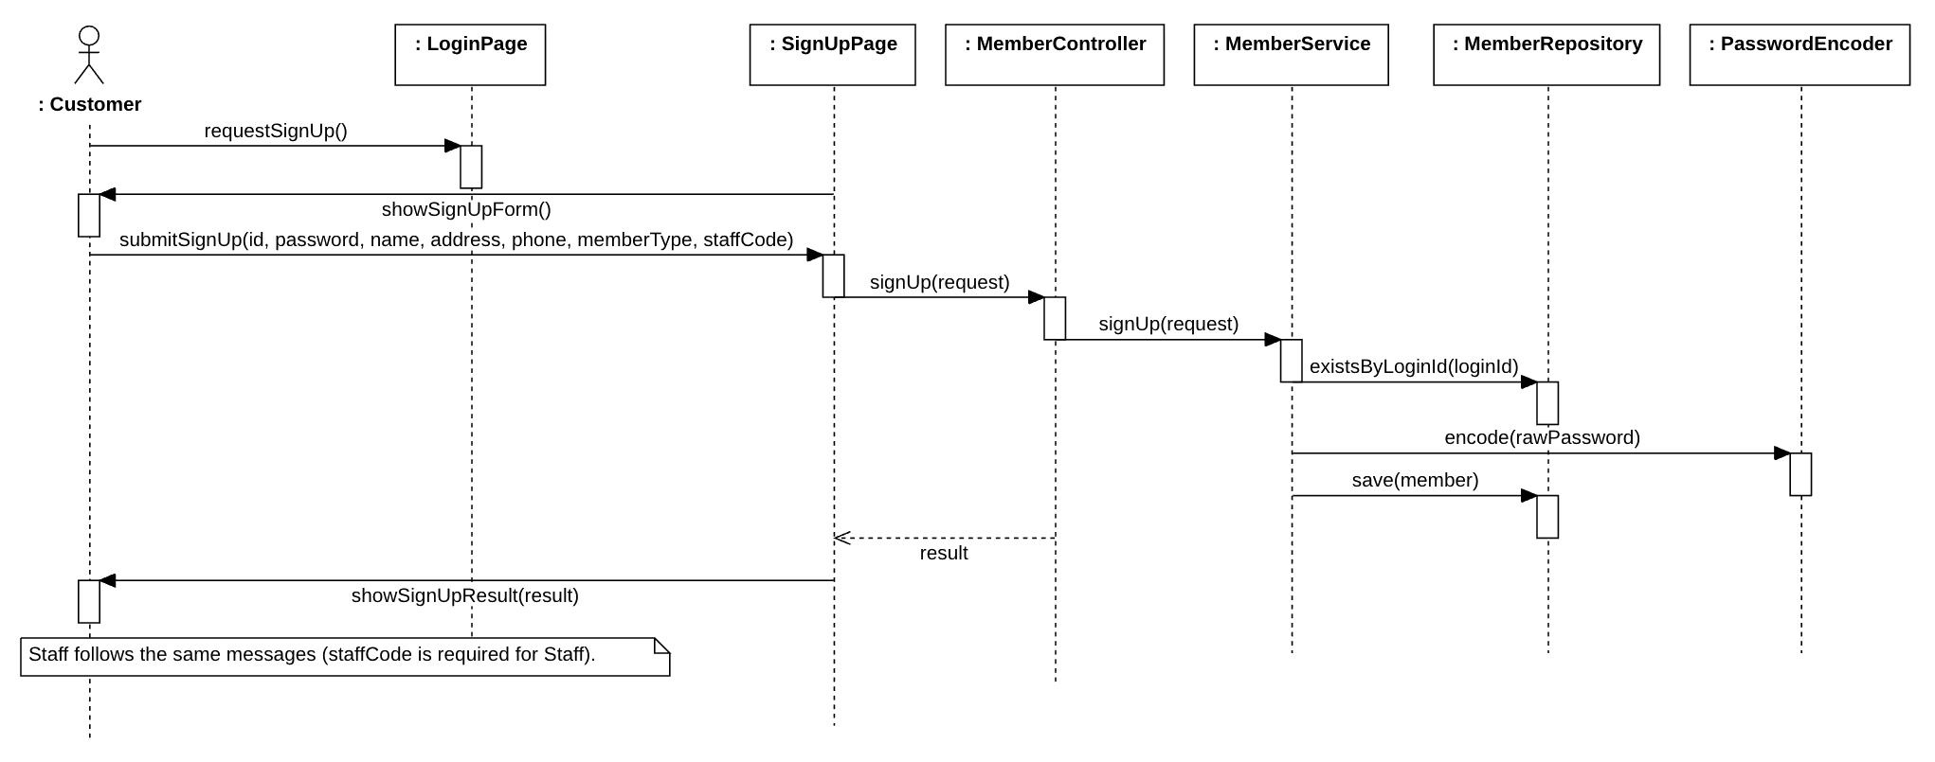

• 고객이 로그인 화면에서 회원가입을 누르면 회원가입 화면이 입력 항목을 보여 준다.
• 고객이 항목을 입력해 제출하면 SignUpPage가 MemberController.signUp으로 요청을 보낸다.
• MemberService는 MemberRepository로 아이디가 이미 있는지 확인하고, PasswordEncoder로 비밀번호를 암호화한 뒤 회원을 저장한다.
• 직원은 같은 메시지를 쓰고, MemberService가 입력한 직원 코드를 서버 설정값과 비교한다.
부 흐름
• 아이디가 이미 있거나 필수 항목이 비어 있으면 MemberController가 400과 오류 문구를 돌려주고, SignUpPage가 오류를 보여 준 뒤 입력 화면으로 돌아간다.
• 직원 코드가 맞지 않으면 같은 방식으로 직원으로 가입할 수 없다고 알린다.

5.2 교류도 (usecase : Log In)
로그인(MWT-UC2)
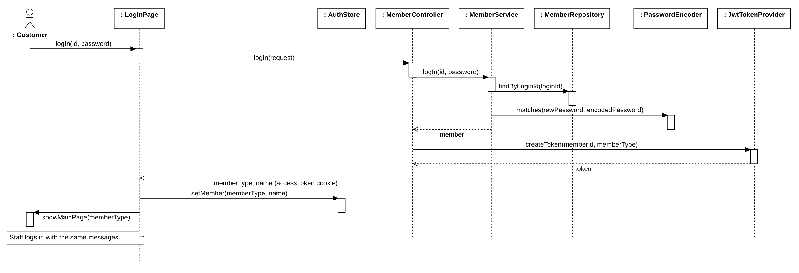

• 고객이 아이디와 비밀번호를 입력하면 LoginPage가 MemberController.logIn으로 요청을 보낸다.
• MemberService는 아이디로 회원을 찾고 PasswordEncoder.matches로 비밀번호를 확인한다.
• MemberController는 JwtTokenProvider로 토큰을 만들어 accessToken 쿠키로 내려 주고, 응답 본문으로 회원 구분과 이름을 돌려준다.
• LoginPage는 회원 구분과 이름을 AuthStore에 두고, 회원 구분에 따라 고객 첫 화면이나 직원 첫 화면을 보여 준다.
부 흐름
• 아이디나 비밀번호가 맞지 않으면 MemberController가 400과 오류 문구를 돌려주고, LoginPage가 오류를 보여 준다.

5.3 교류도 (usecase : View Previous Tours)
이전 여행 조회(MWT-UC3)
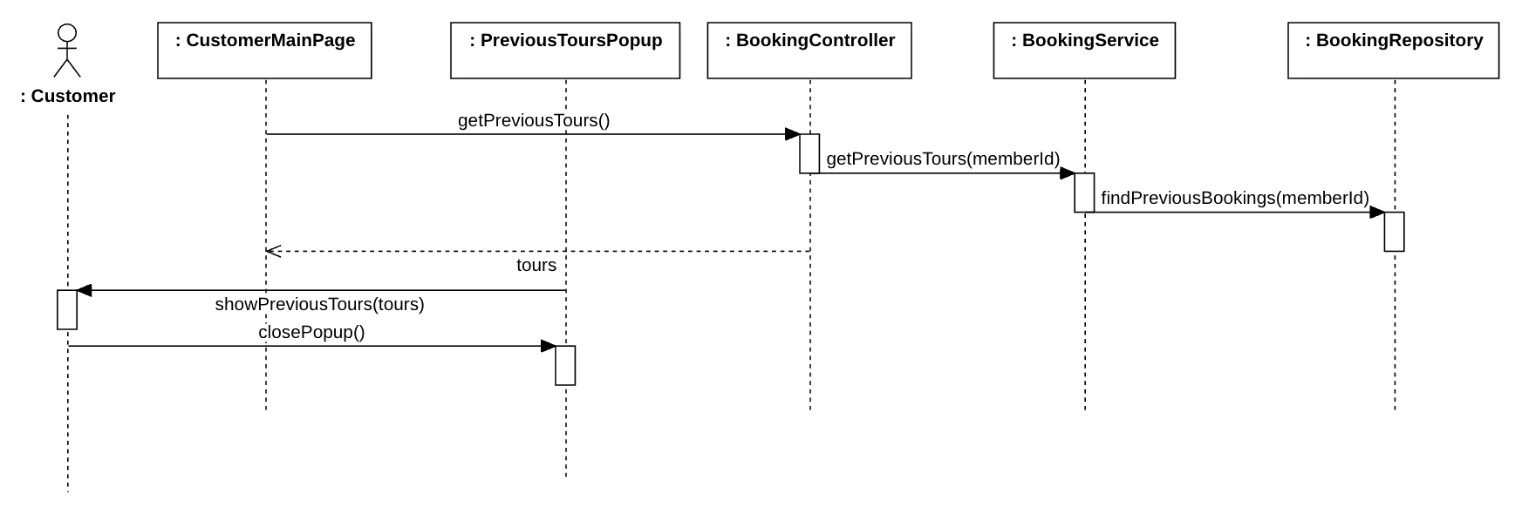

• 로그인 직후 고객 첫 화면(CustomerMainPage)이 BookingController.getPreviousTours로 이전 여행을 요청한다.
• BookingService는 BookingRepository로 완료(Completed) 상태인 상품, 곧 확정되어 출발한 뒤 여행 종료일이 지난 상품의 신청을 찾는다.
• 이전 여행이 있으면 PreviousToursPopup이 출발일이 최근인 순서로 보여 주고, 고객이 닫으면 고객 첫 화면이 보인다.
부 흐름
• 없음.

5.4 교류도 (usecase : Select Tour)
여행 상품 선택(MWT-UC4)
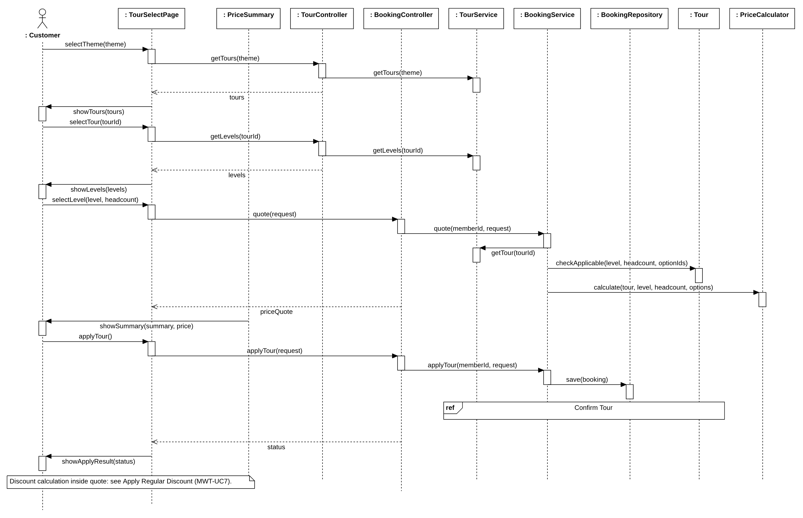

• 고객이 테마를 고르면 TourController.getTours가 출발일이 오늘보다 뒤인 그 테마의 상품 목록을 돌려준다.
• 상품을 고르면 TourController.getLevels가 고를 수 있는 투어 등급과 등급별 가격, 제공 내용을 돌려준다.
• 투어 등급과 인원을 고르면 BookingController.quote가 가격을 돌려준다. BookingService는 TourService로 상품을 읽고 Tour.checkApplicable로 남은 자리와 테마 규칙을 확인한 뒤 PriceCalculator로 할인 전 총 가격을 계산한다. 할인 계산은 단골 할인 적용(MWT-UC7) 교류도에 있다.
• 고객이 신청하면 BookingService가 같은 확인을 한 번 더 하고 MemberService로 회원을 가져와(둘 다 그림에서는 생략) 신청을 저장한 뒤 확정과 문자 발송(ref Confirm Tour, 5.4.1)을 수행한다. 화면은 신청한 상품의 상태(모집 중, 확정, 마감)로 결과를 보여 준다.
부 흐름
• 고객이 음성 입력을 고르면 음성으로 여행 상품 선택(MWT-UC5)을 수행한다.
• 인원이 1 이상의 정수가 아니거나, 남은 자리보다 많거나, 허니문인데 인원이 2명이 아니거나, 허니문·효도 투어에서 클래식을 고르면 Tour.checkApplicable이 거부하고 BookingController가 400과 이유를 돌려준다. 화면은 이유를 보여 주고 투어 등급과 인원을 다시 받는다.
• 신청(applyTour)할 때 다시 확인해서 인원이 남은 자리보다 많거나 선택 내용이 맞지 않으면 400과 이유를 돌려주고 화면은 투어 등급과 인원을 다시 받는다. 남은 자리가 0이거나 출발일이 오늘이거나 지났으면 상품 목록으로 돌아간다.
• 고객이 단골이면 단골 할인 적용(MWT-UC7)을 수행한다.
• 고객이 옵션을 바꾸려 하면 여행 옵션 변경(MWT-UC6)을 수행한다.

5.4.1 교류도 (ref : Confirm Tour)
여행 상품 선택(MWT-UC4) 교류도의 ref Confirm Tour 상자가 가리키는 교류도다.
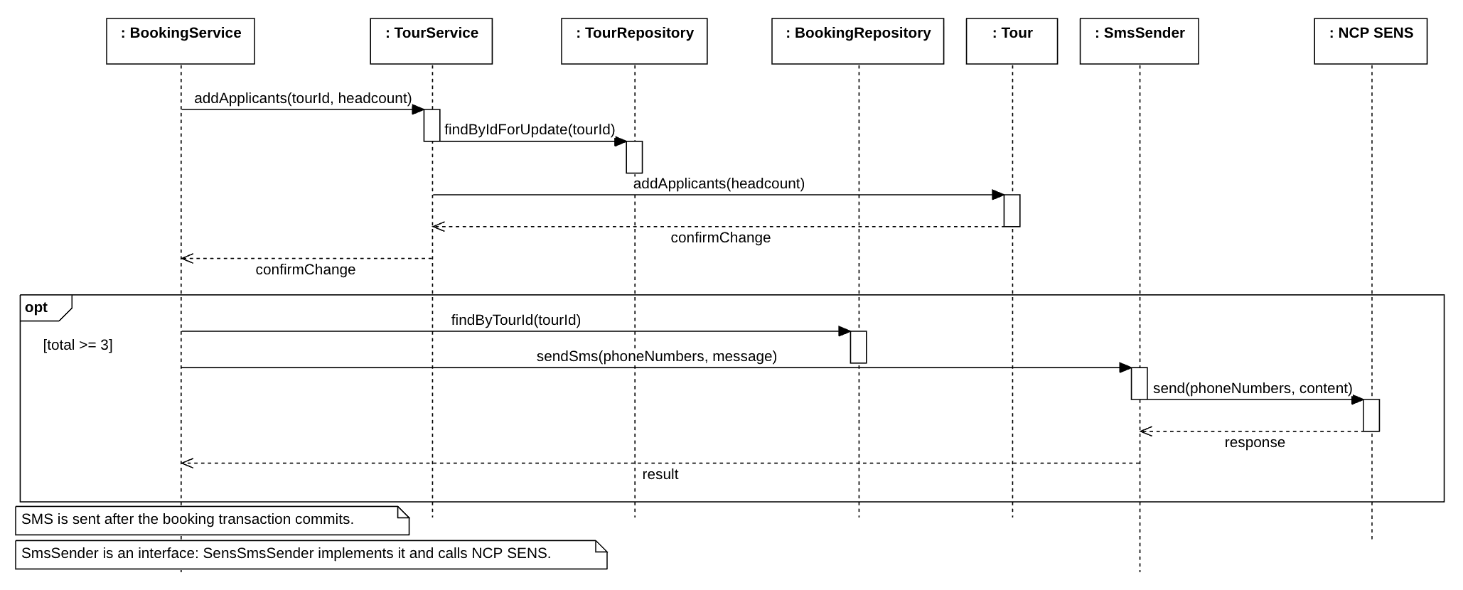

• 여행 상품 선택(MWT-UC4)에서 신청을 저장한 BookingService가 TourService.addApplicants를 부른다.
• TourService는 TourRepository.findByIdForUpdate로 상품을 잠근 채로 읽고 Tour.addApplicants로 신청 인원을 더한다. Tour는 확정 변화(ConfirmChange)를 돌려준다(6장 상태도).
• opt 조건의 total은 신청 인원 합계(appliedCount)다. 확정 변화가 NOT_CONFIRMED가 아니면 이 조건이 참이고, BookingService가 문자 받을 신청자를 정해 SmsSender.sendSms로 보낸다. NEWLY_CONFIRMED면 그때까지의 신청자 모두에게, ALREADY_CONFIRMED면 이번 신청자에게만 보낸다.
• 문자는 신청 트랜잭션이 커밋된 뒤(TransactionSynchronization.afterCommit)에 보낸다. 그래서 신청이 되돌려지면 문자가 나가지 않고, 발송이 실패해도 신청은 그대로 남는다. send(phoneNumbers, content)는 NCP SENS 문자 발송 API 호출을 줄여 적은 것이다.
부 흐름
• 신청 인원 합계가 3명 미만이면 확정하지 않고 끝낸다.
• 정원을 넘는 인원이면 Tour.addApplicants가 거부하고 신청 저장을 되돌린다(롤백).
• 발송에 실패하면 SensSmsSender가 한 번 더 보내고, 그래도 실패하면 서버 로그에 남긴다(가정).

5.5 교류도 (usecase : Select Tour by Voice)
음성으로 여행 상품 선택(MWT-UC5)
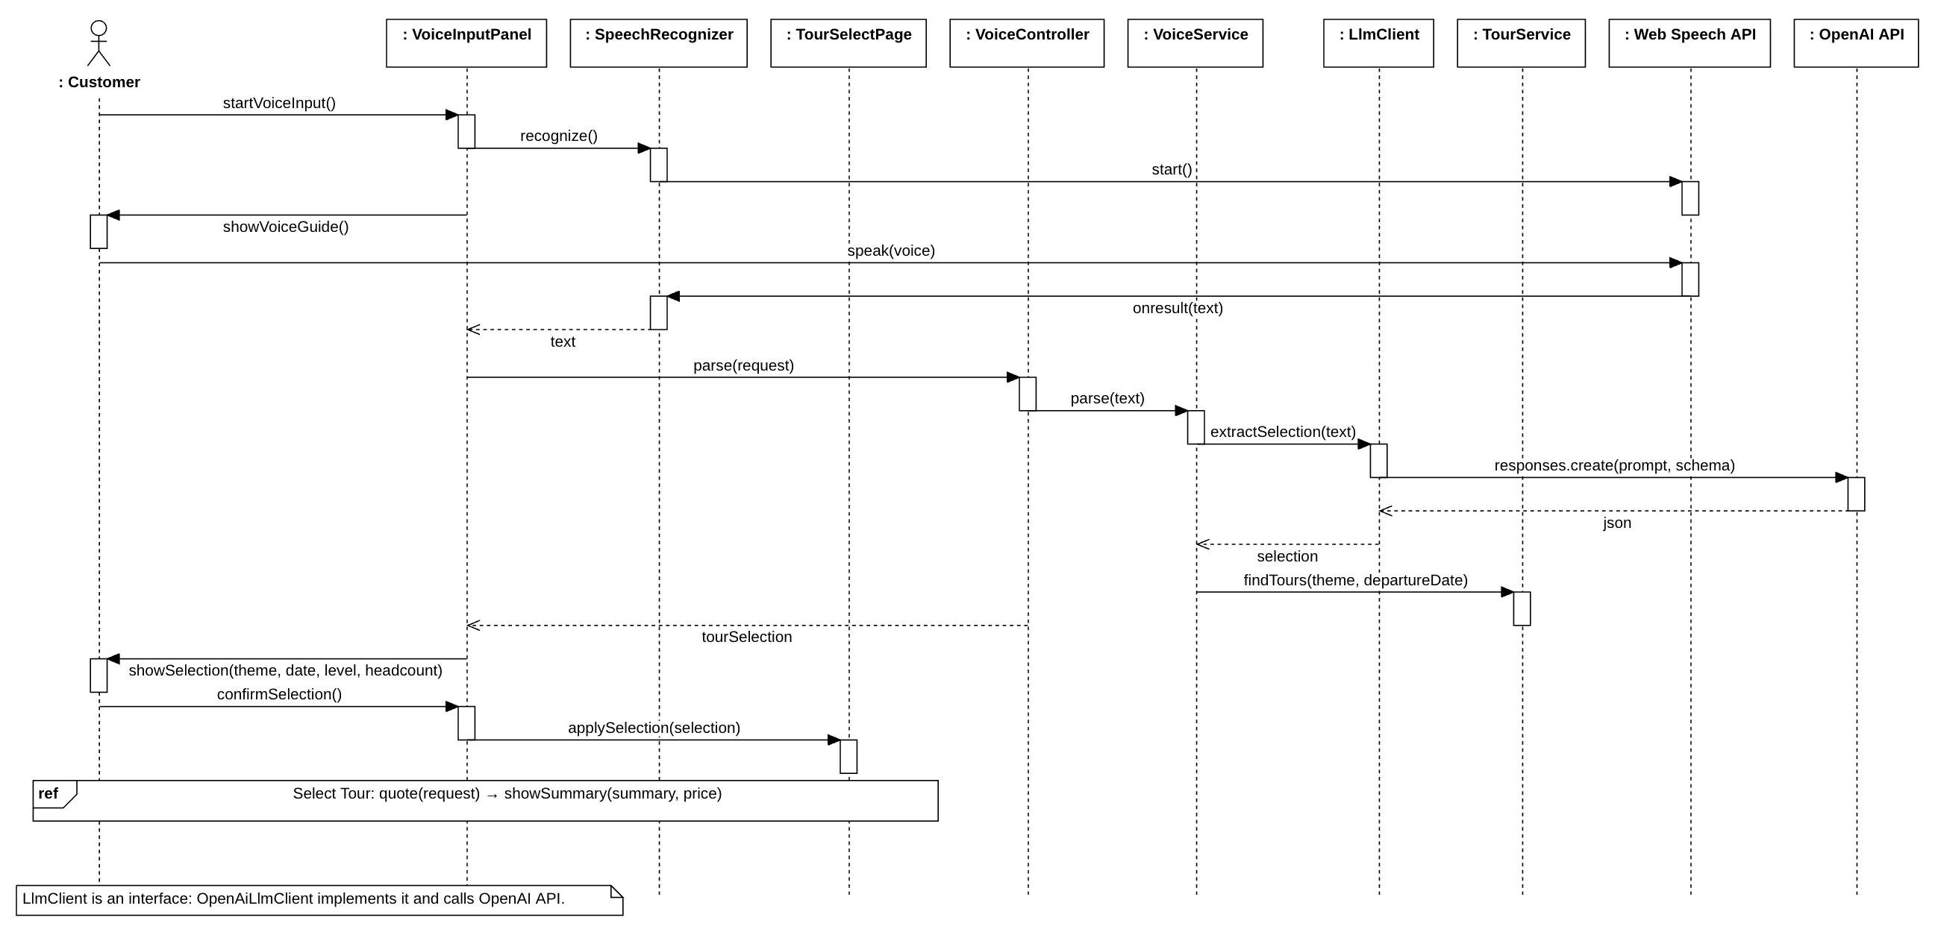

• 고객이 음성 입력을 시작하면 VoiceInputPanel이 SpeechRecognizer.recognize를 부르고, SpeechRecognizer는 Web Speech API의 start로 듣기 시작한다. Web Speech API는 고객이 말하기 전에 듣기를 시작해야 해서 recognize가 안내보다 앞에 온다.
• 화면이 말할 내용(테마, 출발일, 투어 등급, 인원)을 안내하고, 고객이 말하면 Web Speech API가 onresult로 글자를 돌려준다.
• VoiceInputPanel이 그 글자를 VoiceController.parse로 보내면 VoiceService가 LlmClient.extractSelection으로 OpenAI API(gpt-6-luna)를 불러 테마, 출발일, 투어 등급, 인원을 뽑고, TourService.findTours로 테마와 출발일이 맞는 후보 상품을 찾는다.
• 화면이 결과를 보여 주면 고객은 내용을 화면에서 고칠 수 있고, 확인하면 TourSelectPage가 여행 상품 선택(MWT-UC4)과 같은 quote로 가격을 보여 준다(ref Select Tour).
부 흐름
• 뽑지 못한 항목이 있거나 후보 상품이 하나도 없으면 VoiceInputPanel이 다시 말해 달라고 안내한다.
• 테마와 출발일이 같고 기간만 다른 후보가 둘 이상이면 후보 목록을 보여 주고 고르게 한다.
• 채워진(또는 고친) 내용이 규칙(출발일이 오늘보다 뒤, 인원 1 이상의 정수, 남은 자리, 허니문 2명, 허니문·효도 투어의 그랜드 이상)에 맞지 않으면 quote가 거부하고, 화면이 이유를 보여 준 뒤 다시 말해 달라고 안내한다.
• 음성인식을 쓸 수 없으면(크롬이 아니거나 마이크 권한 거부, OpenAI 호출 실패·시간 초과) 화면으로 여행 상품 선택(MWT-UC4)을 하라고 안내한다.

5.6 교류도 (usecase : Customize Tour Options)
여행 옵션 변경(MWT-UC6)
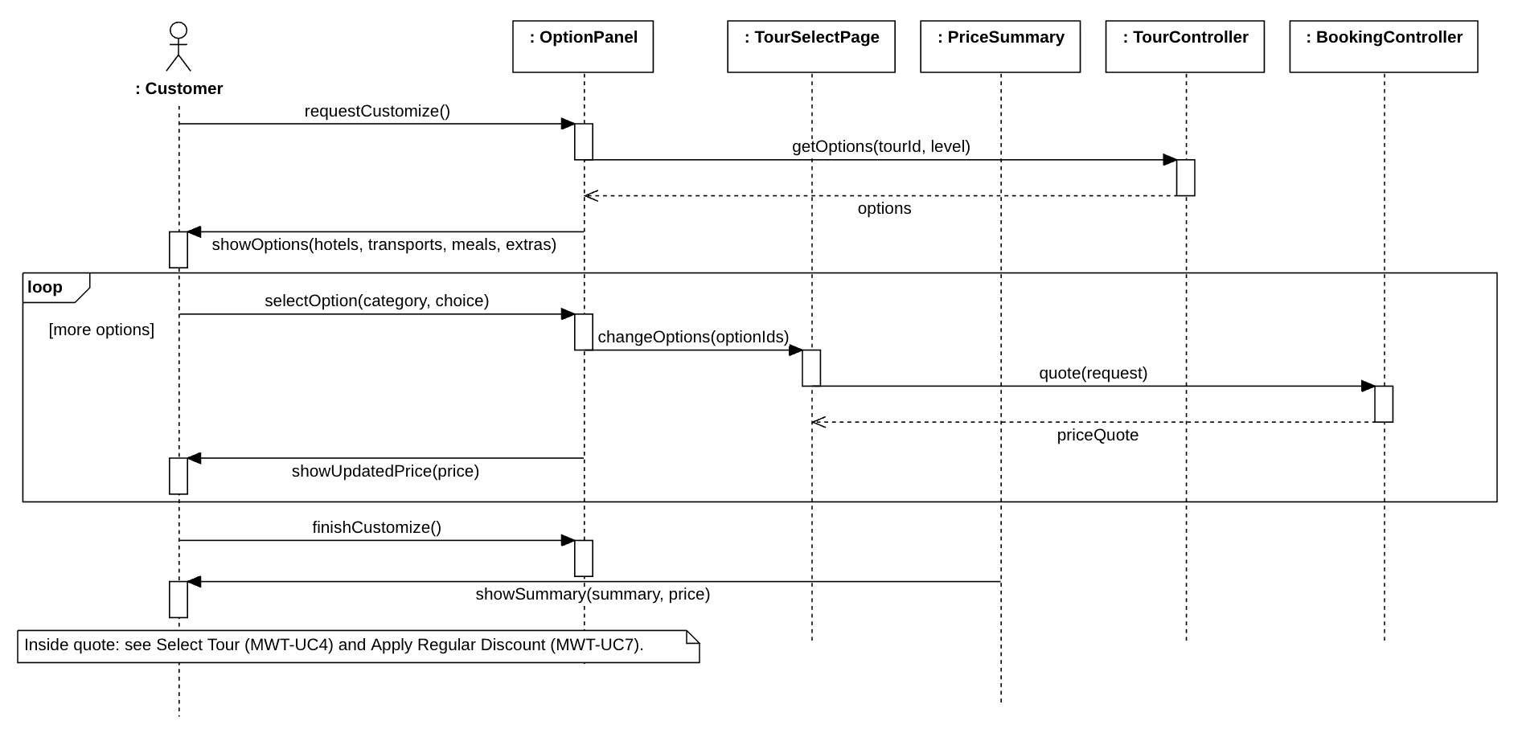

• 고객이 옵션 변경을 요청하면 OptionPanel이 TourController.getOptions로 그 상품의 옵션 목록을 받는다. 옵션마다 고른 투어 등급을 기준으로 한 1인 요금 차이(Tour.optionPriceDiff)가 함께 온다. 허니문과 효도 투어 상품에는 3등급 호텔이 없다.
• 고객이 옵션을 하나 고를 때마다 OptionPanel이 TourSelectPage.changeOptions로 넘기고, TourSelectPage가 quote를 다시 호출한다. 서버는 변경된 총 가격과 단골 할인을 계산하며, OptionPanel은 반환된 최종 가격(finalPrice)을 보여 준다(loop).
• 변경을 마치면 PriceSummary가 최종 선택 내용과 가격을 보여 준다. 단골 할인은 quote에서 이미 계산되므로 화면에서 다시 계산하거나 중복 적용하지 않는다.
부 흐름
• 없음.

5.7 교류도 (usecase : Apply Regular Discount)
단골 할인 적용(MWT-UC7)
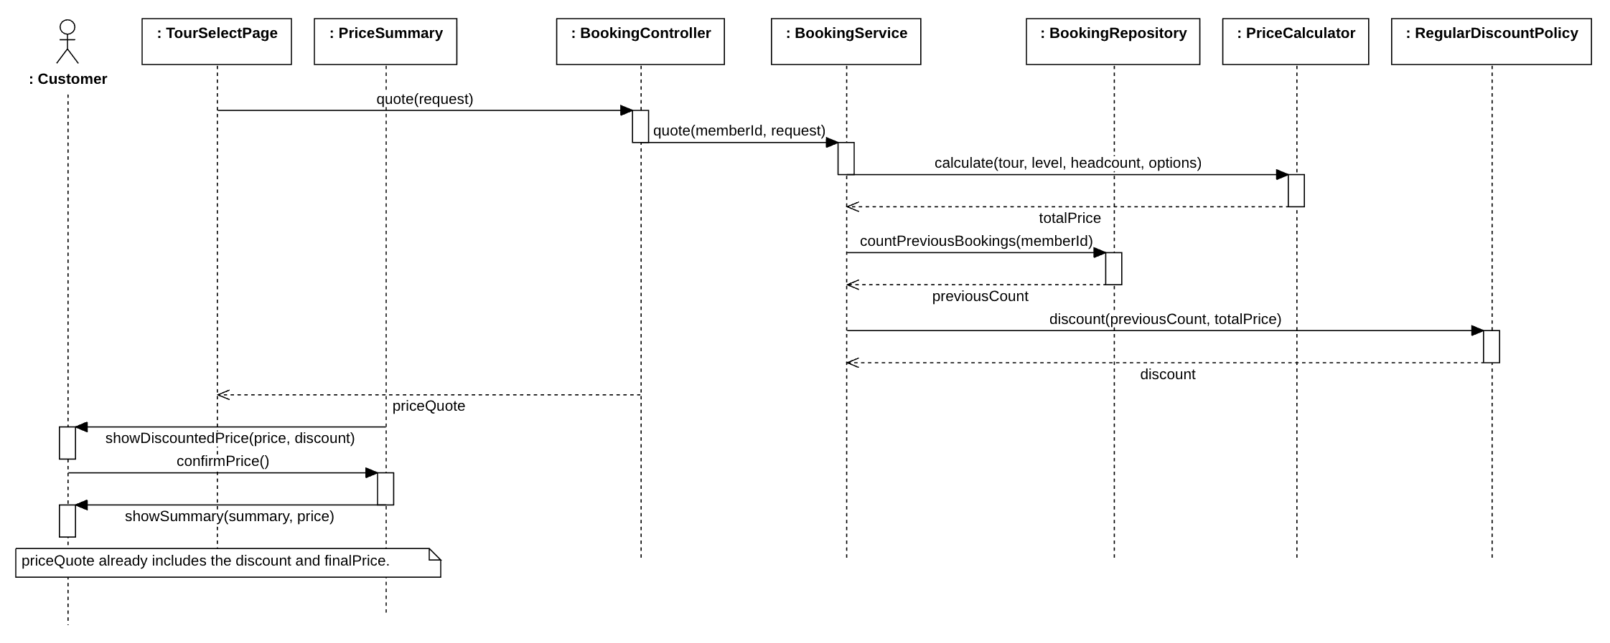

• TourSelectPage가 BookingController.quote를 부르면, BookingService는 PriceCalculator로 할인 전 총 가격을 계산한 다음 BookingRepository로 그 고객의 이전 여행 횟수를 세고 RegularDiscountPolicy로 할인 금액을 정한다.
• PriceSummary는 quote가 반환한 할인 전 총 가격, 할인 금액, 최종 가격을 보여 준다. 고객이 확인하면 서버를 다시 호출하지 않고 동일한 최종 가격으로 가격 요약을 보여 준다.
• 할인은 가격을 계산할 때마다 할인 전 총 가격에서 새로 계산하므로, 옵션을 바꾼 뒤에도 한 번만 적용된다.
부 흐름
• 없음.

5.8 교류도 (usecase : Plan Tour)
여행 상품 기획(MWT-UC8)
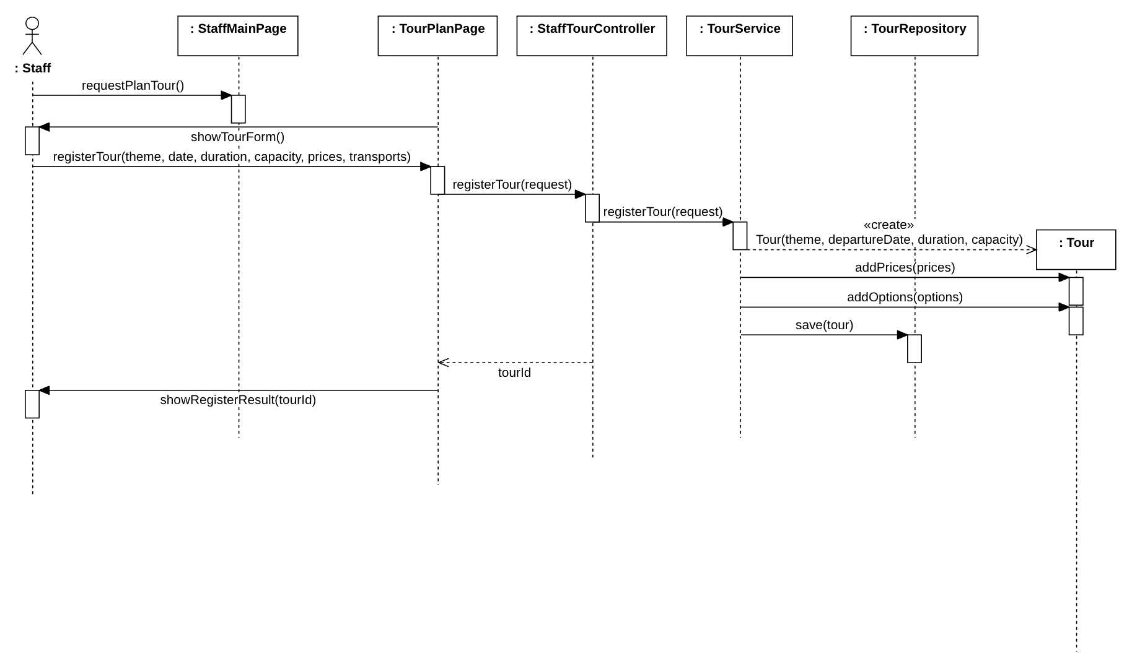

• 직원이 상품 기획을 요청하면 상품 기획 화면이 입력 항목을 보여 준다.
• 직원이 항목을 입력해 등록하면 TourPlanPage가 StaffTourController.registerTour로 요청을 보낸다.
• TourService는 Tour를 만들고(이때 기간, 정원, 출발일, 허니문 정원 짝수를 확인한다), 등급별 가격을 넣고(addPrices, 허니문·효도 투어의 클래식 가격은 거부), 직원이 입력한 교통 선택지에 호텔 등급, 식사, 추가 옵션을 미리 정한 1인 단가로 붙여 옵션 목록을 넣은 뒤 저장한다.
부 흐름
• 출발일이 오늘이거나 이미 지났거나, 필수 항목이 비었거나, 기간이 1 이상의 정수가 아니거나, 정원이 3 이상의 정수가 아니거나, 허니문 상품의 정원이 홀수이거나, 추가 요금이 0원인 교통 선택지가 없거나 둘 이상이면 StaffTourController가 400과 이유를 돌려주고 입력 화면으로 돌아간다.
• 허니문과 효도 투어는 그랜드와 프리미엄 가격만 받는다.

5.9 교류도 (usecase : Add Warehouse Item)
창고 물품 추가(MWT-UC9)
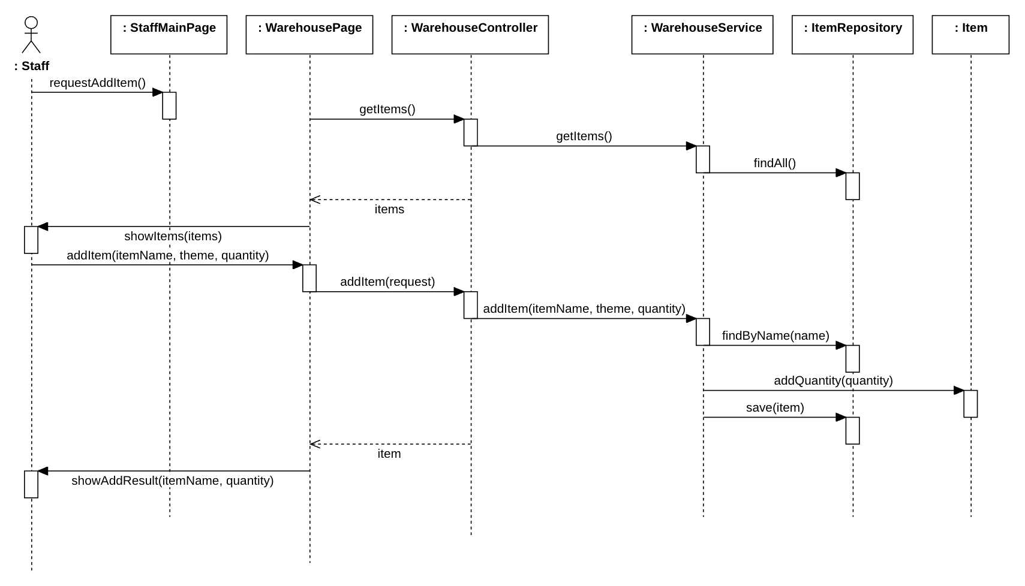

• 직원이 창고 물품 추가를 요청하면 창고 화면이 WarehouseController.getItems로 물품 목록과 현재 수량을 받아 보여 준다.
• 직원이 물품과 수량을 입력하면 WarehouseService가 이름으로 물품을 찾아 수량을 더하고 저장한다. 같은 이름의 물품이 없으면 테마와 함께 새로 만든다.
부 흐름
• 수량이 1 이상의 정수가 아니면 WarehouseController가 400과 오류 문구를 돌려주고 입력 화면으로 돌아간다.

5.10 교류도 (usecase : Log Out)
로그아웃(MWT-UC10)
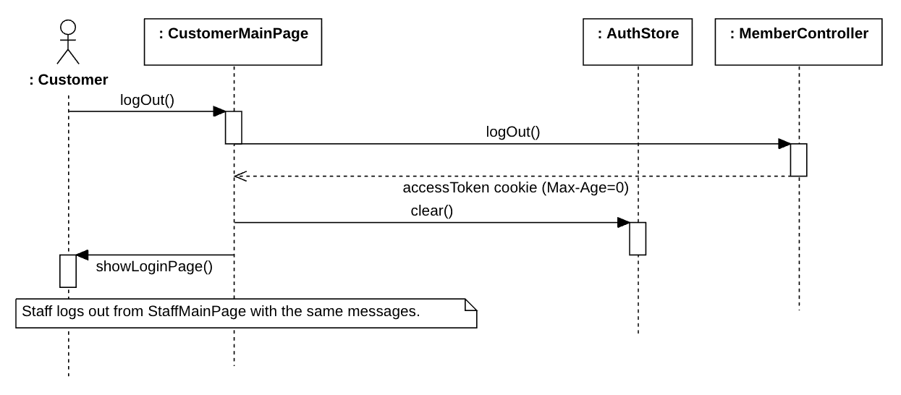

• 고객이 첫 화면에서 로그아웃을 누르면 CustomerMainPage가 MemberController.logOut으로 요청을 보낸다.
• MemberController는 로그인 때와 같은 이름과 Path=/로 accessToken 쿠키를 값 없이 Max-Age=0으로 내려 브라우저가 쿠키를 지우게 한다. 쿠키가 HttpOnly라 화면 스크립트로는 지울 수 없어서 서버가 지운다. JWT는 서버에 저장하지 않으므로 서버에서 따로 지울 것은 없다.
• CustomerMainPage는 AuthStore.clear로 회원 구분과 이름을 비우고 로그인 화면을 보여 준다.
• 직원은 StaffMainPage에서 같은 메시지로 로그아웃한다.
부 흐름
• 토큰이 이미 만료되었어도 쿠키는 지워야 하므로, 로그아웃 API는 로그인하지 않은 사람도 부를 수 있다.

6 Tour 객체 상태도
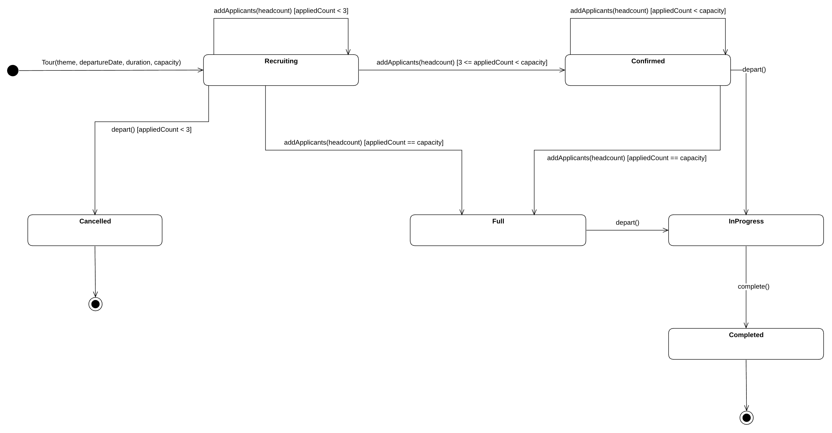

Tour는 여행 상품을 나타내는 클래스이다. 여행 상품은 다음 여섯 개의 상태 중 하나를 가진다. 상태를 바꾸는 전이는 메소드 호출로 적는다. 신청이 들어오면 addApplicants가 상태를 바꾸고, 출발일과 여행 종료일 다음 날에는 예약 작업(TourScheduler)이 부르는 TourService.updateStatuses가 depart와 complete로 상태를 바꾼다. 취소와 완료 뒤에는 끝 상태로 가서 상품의 일생이 끝난다. 끝 상태는 상태가 더 바뀌지 않는다는 뜻이고, 상품과 상태 값(CANCELLED, COMPLETED)은 DB에 남아 완료 상품의 신청을 이전 여행으로 센다. 조건의 appliedCount는 이번 신청 인원까지 더한 신청 인원 합계다. 모집 중에서 확정이나 마감으로 가는 전이가 “새로 확정”이고, 이 신청이 커밋되면 그때까지의 신청자 모두에게 문자를 보낸다.
• Recruiting(모집 중): 등록되었고 신청 인원 합계가 3명 미만이다.
• Confirmed(확정): 신청 인원 합계가 3명 이상이고 남은 자리가 있다.
• Full(마감): 확정되었고 신청 인원 합계가 정원과 같아 남은 자리가 없다. 상품 목록에 “마감”으로 보이고 더 신청할 수 없다.
• Cancelled(취소): 출발일까지 신청 인원 합계가 3명이 되지 않아 출발하지 않는다. 고객의 예약 취소가 아니라 상품이 출발하지 않는 것이다.
• InProgress(진행 중): 확정되어 출발했고 여행 종료일이 지나지 않았다.
• Completed(완료): 여행 종료일이 지났다. 이 상품의 신청이 이전 여행이 된다.

전이 | 메소드 [조건] | 비고
시작 → 모집 중 | Tour(theme, departureDate, duration, capacity) | 여행 상품 기획(MWT-UC8)에서 등록
모집 중 → 모집 중 | addApplicants(headcount) [appliedCount < 3]
모집 중 → 확정 | addApplicants(headcount) [3 <= appliedCount < capacity]
모집 중 → 마감 | addApplicants(headcount) [appliedCount == capacity] | 정원이 한 번에 찬 경우
확정 → 확정 | addApplicants(headcount) [appliedCount < capacity]
확정 → 마감 | addApplicants(headcount) [appliedCount == capacity]
모집 중 → 취소 | depart() [appliedCount < 3] | 출발일, 예약 작업
확정 → 진행 중 | depart() | 출발일, 예약 작업
마감 → 진행 중 | depart() | 출발일, 예약 작업
진행 중 → 완료 | complete() | 여행 종료일 다음 날, 예약 작업
취소 → 끝 |  | 상품의 일생이 끝난다
완료 → 끝 |  | 상품의 일생이 끝난다

